**UNIVERSIDADE CASTELO BRANCO**

**ESCOLA SUPERIOR DE GESTÃO E TECNOLOGIA**

**CURSO DE BACHARELADO EM SISTEMAS DE INFORMAÇÃO**

**SISTEMA BRATO**

**(Boletim de Registro de Acidentes de Transito On-line)**

**Leandro Cesar de Souza Santana**

**Marcelo de Souza Macedo**

**Otávio Barreto de Melo**

**Rio de Janeiro, Jun. 2012.**

**Leandro Cesar de Souza Santana**

**Marcelo de Souza Macedo**

**Otávio Barreto de Melo**

**Alunos do Curso de Sistemas de Informação da UCB**

**SISTEMA BRATO**

**(Boletim de Registro de Acidentes de Transito On-line)**

Projeto Final apresentado como exigência da disciplina. Trabalho de Conclusão de Curso de Bacharelado em Sistemas de Informação, apresentado a UCB, como requisito para a conclusão do curso e obtenção do título de Bacharel em Sistemas de Informação.

**Kleber Pereira**

**Orientador**

**Rio de Janeiro, Jun. 2012.**

**SISTEMA BRATO**

**(Boletim de Registro de Acidentes de Transito On-line)**

Com fundamento nas disposições da Lei n.º9.609/98 e da Lei n.º 9.610/98, autorizamos a Universidade Castelo Branco a disponibilizar este trabalho ao público por meios eletrônico sou impressos. Permitindo a quem tiver acesso, por qualquer meio, a reprodução parcial dos artigos e programas somente para fins acadêmicos desde que citada à fonte.

Este trabalho expressa a opinião de seus autores e não necessariamente à da Universidade Castelo Branco.

_____________________________________

Leandro Cesar de Souza Santana

_____________________________________

Marcelo de Souza Macedo

_____________________________________

Otávio Barreto de Melo

**Rio de Janeiro, Jun. 2012.**

**SISTEMA BRATO**

**(Boletim de Registro de Acidentes de Transito On-line)**

**Elaborado por:**

**Leandro Cesar de Souza Santana**

**Marcelo de Souza Macedo**

**Otávio Barreto de Melo**

Alunos do curso de Bacharelado em Sistemas de Informação da UCB

Foram analisados e aprovados:

|  |  |
| --- | --- |
| Leandro Cesar de Souza Santana | Grau:________ |
| Marcelo de Souza Macedo | Grau:________ |
| Otávio Barreto de Melo | Grau:________ |

Rio de Janeiro 28 de Junho de 2012

__________________________________________________

Membro da Banca 1

__________________________________________________

Membro da Banca 2

__________________________________________________

Kleber Pereira

Orientador

**Rio de Janeiro, Jun. 2012.**

**DEDICATÓRIA**

Dedicamos este trabalho a Deus, primeiramente, a nossos pais e mães, amigos, colegas de universidade, professores e todas as pessoas que tornaram este trabalho possível.

**AGRADECIMENTO**

Gostaríamos de agradecer a Deus por nos acompanhar por todo este caminho, toda a nossa luta e esforço para concluir este curso; Aos nossos amigos e colegas de curso que caminharam junto conosco e atravessaram as mesmas dificuldades que nós atravessamos; Aos professores e funcionários da Universidade Castelo Branco, que nos deu uma percepção diferente da nossa vida profissional e pessoal; Aos nossos parentes, amigos e namoradas/esposas que nos deram força e apoio. Eles nunca deixaram, nem por um momento, que nos abatêssemos ou desistíssemos.

É graças à ação de todos que pudemos tornar nosso sonho possível e sempre serei grato a todos!

Muito Obrigado!

**EPÍGRAFE**

“Não é o mais forte que sobrevive, nem o mais inteligente, mas o que melhor se adapta às Mudanças.”

Charles Darwin

**RESUMO**

O presente trabalho propõe uma solução de sistema de informação online capaz de preencher os Boletins de Registro de Acidentes de Trânsito de maneira mais eficiente e eficaz. Por se tratar de um projeto piloto, que tem como objetivo informatizar um procedimento que ainda é feito manualmente; ele foi desenvolvido de forma a satisfazer as necessidades das instituições e profissionais responsáveis pelo preenchimento, processamento e armazenagem dessas informações.

Usando as ferramentas e métodos de desenvolvimento disponíveis no mercado, foi possível analisar todas as etapas do projeto, seus riscos e seus custos com profissionais e equipamentos. Localizar os principais problemas ocorridos no preenchimento dos formulários manualmente e minimizá-los e/ou finalizá-los é uma das principais funções do projeto, bem como processá-los de maneira mais rápida e armazená-los de maneira a tornar o processo de busca e geração de relatórios mais rápida e disponível na internet.

Ao fim do processo, a implantação do sistema vai permitir as pessoas envolvidas, sejam motoristas, vitimas policiais, administração ou quaisquer outras pessoas que possam utilizar essas informações, como: fabricantes de automóveis, seguradoras de veículos e outros, acesso rápido ao formulário, de forma online e sem burocracia. Vai permitir, também, aos policiais que atendem as ocorrências de forma mais rápida e padronizada, que vai permitir a instituição centralizar as informações e gerar relatórios de mais confiáveis para servirem de apoio à decisão.

**ABSTRACT**

The present work proposes an online information system able to fill the Registration Bulletins Traffic Accident more efficiently and effectively. This is a pilot project, which aims to computerize a procedure that is still done manually; it was developed in order to satisfy the needs of institutions and professionals responsible for filling, processing and storage of information.

Using the tools and development methods available on the market, it was possible to analyze all stages of the project, its risks and its costs with professionals and equipments. Find the main problems occurred in filling the forms manually and minimize them and/or terminate them is a main project roles, as well as process them more quickly and store them in order to make the search process and reporting faster and available on the Internet.

At the end of the process, the deployment of the system will allow the people involved, whether drivers, victims, police officers, administration or any other people who may use the information, such as: automakers, vehicle insurers and other, quick access to the form in order online and without bureaucracy. It will allow also the officers who attend the events more quickly and standardized, which will allow the institution to centralize the information and generate reports more reliable to serve as decision support.

**SUMÁRIO**

1 - Introdução 16

1.1 - Apresentação 16

1.2 - Objetivos 17

1.2.1 - Objetivo Específico 17

1.3 - Justificativa 17

2 - Pesquisa de Mercado 18

3 - Metodologia do Sistema 19

3.1 - Modelo de Ciclo de Vida 19

3.2 - Metodologia de Análise e Desenvolvimento 21

3.2.1 - Análise Orientada a Objetos 21

3.3 - Metodologia de Banco de Dados 22

3.4 - Ferramentas Para Desenvolvimento 22

3.4.1 - Linguagem de Programação / IDE 22

3.4.2 - Banco de Dados / Administração 23

3.4.3 - Modelagem UML 23

3.4.4 - Modelagem de Dados 23

3.4.5 - Gerenciamento do Projeto 24

4 - Proposta do sistema 24

4.1 - A Empresa 24

4.2 - O Sistema 24

4.3 - Problemas 26

4.4 - Vantagens 26

5 - Analise de riscos 27

5.1 - Riscos do Negocio 27

5.1.1 - Riscos Previstos 27

5.2 - Riscos do Projeto 28

5.3 - Viabilidades 31

5.3.1 - Prazos 31

5.3.2 - Custos 31

5.3.3 - Retrabalho 32

6 - Custos 33

6.1 - Hardware 33

6.1.1 - Servidores 33

6.1.2 - Netbook 33

6.2 - Software 34

6.3 - Custo de Pessoal 34

6.4 - Outros Custos 36

7 - Cronograma 37

8 - Analise do sistema 38

8.1 - Coleta dos Dados 38

8.2 - Processamento dos Dados 41

8.2.1 - Desvantagens do Processo Manual de Coleta de Dados 41

8.3 - Resultados Esperados 42

9 - Regras de negócios 42

10 - Requisitos 43

10.1 - Requisitos Funcionais 43

10.2 - Requisitos Não Funcionais 43

11 - Metodologia de casos de usos 43

11.1 - Descrição dos Atores 43

11.2 - Diagrama de Caso de Uso e Descrição dos Cenários 45

11.2.1 - Caso de Uso Global 45

11.2.2 - Caso de Uso Específico – Manter Dados do Policial 53

11.2.3 - Caso de Uso Específico – Gerar Relatórios Estatísticos 61

11.2.4 - Caso de Uso Específico – Gerar Relatórios Gerenciais. 64

11.3 - Diagramas de classe 69

11.4 - Diagramas de sequencia 70

12 - Projeto de Banco de Dados 75

12.1 - Modelo Conceitual 75

12.2 - Modelo Logico 76

12.3 - Modelo Físico 77

12.4 - Dicionário de dados 83

13 - Conclusão 91

14 - Bibliografia 92

15 - Anexo 93

**LISTA DE ILUSTRAÇÕES**

Figura 01 - Modelo Espiral Completo de Boehm 20

Figura 02 - Modelo simplificado de Boehm 21

Figura 03 – Fórmula de Cálculo de Depreciação - Netbook 34

Figura 04 – Fórmula de Cálculo de Depreciação - Pessoal 35

Figura 05 - Cronograma 37

Figura 06 – Caso de Uso Global 45

Figura 07 – Caso de Uso Específico Manter Dados do Policial 53

Figura 08 – Caso de Uso Específico Gerar Relatórios Estatísticos 61

Figura 09 – Caso de Uso Específico Gerar Relatórios Gerenciais 64

Figura 10 – Diagrama de Classe 69

Figura 11 – Diagrama de Sequencia: Efetuar Login – FP 70

Figura 12 – Diagrama de Sequencia: Cadastrar Brat – FP 70

Figura 13 – Diagrama de Sequencia: Consultar Brat – FP 71

Figura 14 – Diagrama de Sequencia: Consultar Brat – FA002 71

Figura 15 – Diagrama de Sequencia: Cadastrar Policial – FP 72

Figura 16 – Diagrama de Sequencia: Ativar Policial – FP 72

Figura 17 – Diagrama de Sequencia: Consultar Policial – FP 73

Figura 18 – Diagrama de Sequencia: Alterar Policial – FP 73

Figura 19 – Diagrama de Sequencia: Desativar Policial – FP 74

Figura 20 – Diagrama de Banco de Dados – Modelo Conceitual 75

Figura 21 – Diagrama de Banco de Dados – Modelo Lógico 76

ANEXO A – Formulário BRAT – Modelo Novo Proposto – Página 1 93

ANEXO B – Formulário BRAT – Modelo Novo Proposto – Página 2 94

ANEXO C – Formulário BRAT – Modelo Novo Proposto – Página 3 95

ANEXO D – Formulário BRAT – Modelo Atual – Frente 96

ANEXO E – Formulário BRAT – Modelo Atual - Verso 97

**LISTA DE ABREVIATURAS E SIGLAS**

|  |  |  |
| --- | --- | --- |
| 3G |  | Do inglês Third Generation (Terceira Geração), os dispositivos que tem como principal característica a conexão de internet mais rápida. |
| APR |  | Analise Preliminar de Risco. |
| BRAT |  | Boletim de Registro de Acidente de Transito. |
| BRATO |  | Boletim de Registro de Acidente de Transito Online. |
| CET-RJ |  | Companhia de Engenharia de Tráfego do Município do Rio de Janeiro. |
| CNH |  | Carteira Nacional de Habilitação. |
| CPF |  | Cadastro de Pessoa Física. |
| DDL |  | Do Inglês Data Definition Language (Linguagem de Definição de Dados), usada para definição de banco de dados. |
| DER |  | Modelo de Entidade-Relacionamento. |
| DETRAN-RJ |  | Departamento de Transito – Rio de Janeiro. |
| FA |  | Fluxo alternativo percorrido pelo caso de uso. |
| FE |  | Fluxo de exceção percorrido pelo caso de uso. |
| FK |  | Do inglês Foreign Key (Chave Secundaria ou Estrangeira), usada para referenciar outra tabela no banco de dados. |
| FP |  | Fluxo principal percorrido pelo caso de uso. |
| GUT |  | Gravidade, Urgência e Tendência, é uma ferramenta utilizada na priorização das estratégias, tomadas de decisão e solução de problemas de organizações/projetos. |
| HTTPS |  | Do inglês Hyper Text Transfer Protocol Secure (Protocolo de transferência de hipertexto seguro) |
| ID |  | Do inglês Identity, termo utilizado para identificar algo como único. |
| IDE |  | Do inglês (Integrated Development Environment), um ambiente integrado para desenvolvimento de software. |
| MDS |  | Metodologia do Sistema |
| MER |  | Modelo de Entidade-Relacionamento |
| MS |  | Microsoft |
| PK |  | Do inglês Primary Key (Chave Primaria), usada para dar unicidade aos registros de uma determinada tabela em um banco de dados. |
| PMERJ |  | Policia Militar do Estado do Rio de Janeiro |
| PRODERJ |  | Centro de Tecnologia da Informação e Comunicação do Estado do Rio de Janeiro |
| REAT |  | Registro Eletrônico de Acidentes de Trânsito |
| RF |  | Requisitos Funcionais |
| RN |  | Regra de Negócio utilizada pelo caso de uso. |
| SGBD |  | Sistema Gerenciador de Banco de Dados |
| TI |  | Tecnologia da Informação |
| UC |  | Do inglês Use Case (Caso de Uso) |
| UCB |  | Universidade Castelo Branco. |
| UF |  | Unidade Federativa |
| UML |  | Do inglês Unified Modeling Language (Linguagem de Modelagem Unificada) |
| WIFI |  | Padrão de conexão sem fio utilizado em vários nichos. |

**LISTA DE TABELAS**

Tabela 01 – Tabela de Analise Preliminar de Riscos 27

Tabela 02 – Tabela da Matriz GUT 29

Tabela 03 – Tabela de Priorização Leandro Cesar 29

Tabela 04 – Tabela de Priorização Marcelo Souza 30

Tabela 05 – Tabela de Priorização Otávio Barreto 30

Tabela 06 – Tabela de Conclusão de Prioridades 31

Tabela 07 – Tabela de Orçamento - Netbook 33

Tabela 08 – Tabela de Depreciação - Netbook 34

Tabela 09 – Tabela de Orçamento - Pessoal 34

Tabela 10 – Tabela de Depreciação – Gerente de Projetos Jr. 35

Tabela 11 – Tabela de Depreciação – Analista de Sistemas Sr. 35

Tabela 12 – Tabela de Depreciação – Analista Programador .Net Pl. 35

Tabela 13 – Tabela de Orçamento – Outros Custos 36

Tabela 14 – Dicionário de Dados: Tabela Avaria 83

Tabela 15 – Dicionário de Dados: Tabela Bairro 83

Tabela 16 – Dicionário de Dados: Tabela Brat 84

Tabela 17 – Dicionário de Dados: Tabela Complemento 84

Tabela 18 – Dicionário de Dados: Tabela Endereço 85

Tabela 19 – Dicionário de Dados: Tabela Função 85

Tabela 20 – Dicionário de Dados: Tabela Impacto 85

Tabela 21 – Dicionário de Dados: Tabela Logradouro 86

Tabela 22 – Dicionário de Dados: Tabela Motorista 86

Tabela 23 – Dicionário de Dados: Tabela Município 87

Tabela 24 – Dicionário de Dados: Tabela Perfil 87

Tabela 25 – Dicionário de Dados: Tabela Pessoa 87

Tabela 26 – Dicionário de Dados: Tabela Policial 88

Tabela 27 – Dicionário de Dados: Tabela Rl Perfil Funções 88

Tabela 28 – Dicionário de Dados: Tabela Testemunha 89

Tabela 29 – Dicionário de Dados: Tabela UF 89

Tabela 30 – Dicionário de Dados: Tabela Veículo 89

Tabela 31 – Dicionário de Dados: Tabela Vítima 90

1. Introdução
   1. Apresentação

Com o avanço digital que ocorre nos últimos tempos, cada dia mais o mundo globalizado exige que as situações do cotidiano sejam realizadas de forma que não atrapalhem o andamento de suas atividades e que as informações geradas/coletadas tenham um nível de confiabilidade elevado. Porém a gama de benefícios que a tecnologia da informação traz ao mundo cotidiano não se resume apenas em informações confiáveis e atividades mais rápidas. Aplicada no lugar certo e da maneira certa, esta tecnologia pode resultar em aumento de segurança, melhora em serviços públicos e outras milhares de situações.

Hoje em dia, se envolver em um acidente de transito é bastante complicado, uma vez que além de todo o prejuízo material, lesões corporais e muitas das vezes abalos psicológicos que esta situação causa, para fazer um registro oficial e com validade legal deve se contar com o serviço de registro de ocorrências das autoridades públicas que se resume em um processo de preenchimento manual de um formulário que permite informar todas as particularidades do acidente como número de envolvidos, número de vítimas, condições climáticas e da localidade onde o fato ocorreu, entre outras informações, que permitam aos interessados, avaliar culpados, ou qualquer outra conclusão que possa ser tirada do acidente de maneira imparcial.

Na cidade do Rio de Janeiro, a autoridade responsável por realizar este registro de ocorrências é a Polícia Militar do Estado do Rio de Janeiro (PMERJ) e o formulário em questão é o Boletim de Registro de Acidentes de Transito (BRAT).

Com o intuito de utilizar a TI para benefícios altamente tangíveis no dia-a-dia da sociedade, surgiu a ideia de automatizar a forma como é realizado o registro de acidentes de transito, visando diminuir o tempo que os envolvidos em acidentes de transito perdem para fazer o registro da ocorrência, e com isso gerar uma série de benefícios, dentre eles: diminuir o risco que pode haver caso o acidente seja em área de risco ou áreas remotas, com mais rapidez no processo o local da ocorrência poderá ser liberado para transito mais rapidamente fazendo com que atrapalhe menos o trafego local, aumentar o acesso que pessoas interessadas tenham ao BRAT sem perder a confiabilidade da informação.

Portanto, este trabalho de conclusão de curso propõe uma nova forma de registrar o BRAT de maneira que agilize o processo e não perca a credibilidade, apontando seus benefícios sem esquecer seus riscos. Riscos estes que todo o projeto de implantação de software pode apresentar, mas que com o planejamento realizado evitará o Máximo a ocorrência dos mesmos.

* 1. Objetivos

Apresentar uma solução que permita manter um sistema online capaz de centralizar todas as informações referentes ao BRAT, bem como automatizar o processo de preenchimento do documento e disponibilizar as informações de maneira rápida e eficiente, aplicando os conceitos amplamente difundidos no meio profissional de análise de sistemas, desenvolvimento de aplicações e veiculação do sistema através dos meios aplicáveis (computadores pessoais e dispositivos portáteis) que tenham acesso à internet.

* + 1. Objetivo Específico
* Desenvolver um sistema que rode de forma eficiente e eficaz nos mais variados tipos de dispositivos e sistemas operacionais;
* Reduzir o tempo gasto pelos policiais no preenchimento do BRAT, informatizando o processo através do sistema;
* Tornar o processo de arquivamento mais seguro, eficiente e eficaz, criando um sistema de banco de dados;
* Tornar o processo de consulta mais rápido e preciso para todos os interessados, que podem acessá-los de forma online de qualquer lugar;
* Gerar dados estatísticos referentes à incidência de acidentes de trânsito e apresenta-los através de relatórios e consultas online.
  1. Justificativa

As vantagens que a tecnologia traz nos permitem realizar tarefas de modo mais rápido e simplificado. A implantação de um sistema que torna uma tarefa, que é feita de maneira manual e burocrática atualmente, em um processo automatizado traz uma série de benefícios.

Do momento em que o BRAT é preenchido até o seu arquivamento perde-se muito tempo com procedimentos burocráticos que impedem as vítimas de recorrer aos seus direitos e as instituições de utilizarem suas informações como forma de dar sequencia a processos judiciais, requisições de seguro ou simplesmente gerar dados estatísticos.

O formulário BRAT requer uma série de informações como condições do tempo, sinalização, informações do veículo e do proprietário, informações da vítima, informações das testemunhas, detalhamento do local do acidente, pontos de impactos nos veículos envolvidos e outras informações pertinentes.

Leva-se muito tempo para preencher esses dados e, se o acidente envolver muitos veículos, perde-se horas realizando esses procedimentos. A autoridade policial responsável pelo procedimento encaminha o formulário para o posto policial para arquivamento, onde a vitima pode requerer uma cópia após alguns dias.

Entre o processo de preenchimento e arquivamento, até a disponibilidade do formulário para domínio publico leva-se muitos dias.

Um dispositivo portátil conectado à internet capaz de disponibilizar de forma fácil e rápida o formulário para preenchimento tornaria o desgastante tempo perdido no preenchimento manual em um processo rápido e funcional. Em muitos casos, os dados não são preenchidos corretamente. O preenchimento online evitaria a perda de dados e o correto preenchimento.

Este mesmo dispositivo conectado a uma central de processamento de dados tornaria o processo de arquivamento e consulta muito mais rápida. Ao invés de ir ao posto policial para retirar uma cópia do formulário BRAT, os interessados poderiam retirá-lo pela internet, tornando o processo mais rápido e menos traumático.

As próprias autoridades públicas de segurança poderiam utilizar-se desses dados pra gerar dados estatísticos e mapear as áreas onde os acidentes são mais recorrentes.

O sistema BRATO visa tornar o procedimento inicial mais rápido e menos traumático para a vítima, mais organizado e autônomo para a autoridade de transito e mais seguro e preciso para os órgãos públicos.

1. Pesquisa de Mercado

Após pesquisar em diversas ferramentas de busca na internet, encontramos alguns relatos de tentativas de informatizar e/ou melhorarem a forma de preenchimento dos dados referentes ao BRAT, todos em 2005.

A gerência de informações de tráfego da Companhia de Engenharia de Tráfego do Município do Rio de Janeiro (CET-RJ) propôs uma remodelação do formulário do BRAT foi proposto conforme o **ANEXO A**, **ANEXO B** e **ANEXO C**, mas não obteve sucesso[1].

O Departamento de Trânsito do Rio de Janeiro (DETRAN-RJ) iniciou um projeto de Registro Eletrônico de Acidentes de Trânsito (REAT)[2], porém não conseguimos entrar em contato com o setor responsável para obter mais informações.

Considerando que nos dias atuais não vemos em nossas vias públicas e privadas nenhum tipo de sistema de informatização do BRAT. Concluímos que se faz necessária a criação do Projeto BRATO.

1. Metodologia do Sistema

Vantagens do uso de uma metodologia:

* Ganho de Produtividade: É eficaz em definir o problema a ser resolvido, esclarecendo para toda equipe através da documentação gerada, todo o escopo da solução e seus aspectos relevantes.
* Documentação: Registra a memória do trabalho que está sendo desenvolvido, servindo para futuras revisões e implementações.
* Padronização: Ao utilizar os padrões citados na MDS, eliminam-se os projetos em que só uma pessoa sabe como funciona. O conhecimento registrado é entendido por qualquer outro técnico habilitado da Empresa.
* Organização: Seguir a metodologia substitui o processo artesanal e empírico de construção de sistemas.
  1. Modelo de Ciclo de Vida

O modelo que será utilizado para o desenvolvimento deste projeto será o modelo em espiral. O modelo espiral exige uma consideração direta dos riscos técnicos em todas as etapas do projeto e, se aplicado adequadamente, deve reduzir os riscos antes que eles se tornem problemáticos (Pressman, 2006)[3].

Foi originalmente proposto por Boehm(1988). Uma maneira simplista de analisar este modelo é considerá-lo como um modelo cascata onde cada fase é precedida por uma análise de risco e sua execução é feita evolucionariamente (ou incrementalmente).

O modelo espiral completo está ilustrado na **Figura 01**. A dimensão radial representa o custo acumulado atualizado e a dimensão angular representa o progresso através da espiral. Cada setor da espiral corresponde a uma tarefa (fase) do desenvolvimento. No modelo original foram propostas quatro tarefas (fases ou quadrantes) ilustrada na **Figura 01**.

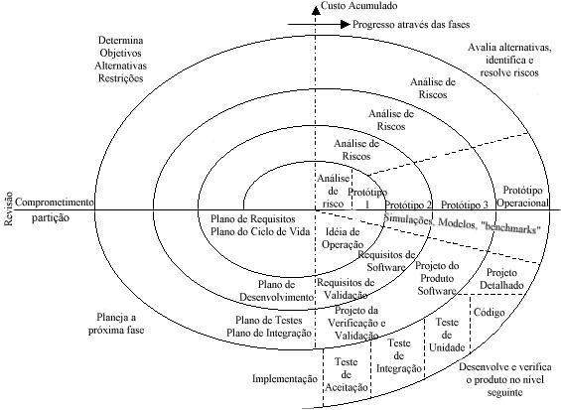

Figura 01 - Modelo Espiral Completo de Boehm

* Planejamento: Nesse estágio devem ser determinados os objetivos as soluções alternativas e as restrições.
* Análise de Riscos: É onde será feira a analise, identificação e resolução dos riscos causados pelo estágio anterior. Durante este estágio podem ser construídos protótipos ou realizar simulações do software.
* Construção: É onde serão realizadas as etapas de desenvolvimento do software.
* Avaliação do Cliente: Nesta etapa será feita a revisão dos estágios anteriores e o planejamento da próxima fase.

A manutenção de um software utilizando este modelo de ciclo de vida é tratada da mesma forma que o desenvolvimento.

Uma representação simplificada deste modelo esta ilustrada na **Figura 02**.

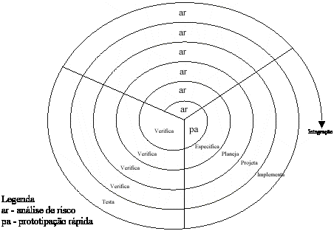

Figura 02 - Modelo simplificado de Boehm

O modelo em questão é o mais apropriado para este projeto, pois se enquadra nas diretivas usadas na programação orientada a objetos. Na fase de planejamento, os requisitos, as regras de negócio e os objetivos são traçados. Na Analise de risco, o projeto passa por uma avaliação complexa dos riscos que podem impedir a evolução do projeto e apresentam as alternativas para solucionar estes problemas. A construção seguirá os passos da programação orientada a objetos e a avaliação do produto que será feita pelo cliente, gerará diretrizes para atualização ou modificação do mesmo para se adequar as suas necessidades.

* 1. Metodologia de Análise e Desenvolvimento
     1. Análise Orientada a Objetos

A metodologia escolhida para Análise e Desenvolvimento foi à análise orientada a objetos. A orientação a objetos é um paradigma de análise, projeto e programação de sistemas de software baseado na composição e interação entre diversas unidades de software chamadas de objetos. Esta se adéqua ao projeto pelo fato que sua ideia de quanto maior a abstração, mais fácil será a para a idealização do projeto, ou seja, entender como funciona o processo no mundo real é fundamental para que a orientação a objetos nos ajude a automatizá-lo, transformando-o num sistema.[4]

Serão criados objetos e eventos que irão interagir entre si. O projeto de software irá reutilizar classes de objetos existentes e quando necessário, construir novas classes. Esta propriedade da análise orientada a objetos facilitará na manutenção e no entendimento do código quando necessário.

* 1. Metodologia de Banco de Dados

A metodologia de bando de dados utilizada no desenvolvimento deste trabalho foi Modelo Entidade-Relacionamento (MER), pois com ela é possível representar as estruturas de dados de uma forma mais natural e mais próxima do mundo real, utilizando um modelo de dados com alto nível de abstração. Serão utilizados três conceitos do MER como guia no desenvolvimento da base de dados: Entidades são os objetos que compõem o sistema, os Atributos, serão definidos pelas características de cada objeto que compõe o sistema, e a forma de Relacionamento desses objetos entre si.[4]

Por ser o resultado do processo de modelagem executado a partir do MER, a principal ferramenta do modelo entidade-relacionamento que foi utilizada nesse projeto é o Diagrama Entidade-Relacionamento (DER). Nele serão exibidas as cardinalidades e com isso a disposição do banco para a definição das chaves estrangeiras, tabelas de referência, etc. A finalidade deste diagrama é buscar a eficiência do sistema, agilizando as consultas e manter uma estrutura de dados organizada.

* 1. Ferramentas Para Desenvolvimento
     1. Linguagem de Programação / IDE

O Visual CSharp (C#) é com certeza uma das linguagens de programação mais utilizadas no mercado para desenvolvimento web, pois com ela podemos criar tanto a parte de back-end como a front-end (ASP.Net) o que facilita muito a vida dos desenvolvedores.[5]

Como IDE utilizaremos o Microsoft Visual Studio 2010 (Disponível em: www.microsoft.com/visualstudio/), é a mais recomendada para desenvolvimento de projetos de grande porte como o BRATO, pois centraliza diversas ferramentas em um só ambiente.

* + 1. Banco de Dados / Administração

Como Sistema Gerenciador de Banco de Dados, utilizaremos o MySQL Community Server devido a grande massa de dados que o sistema deverá armazenar e pelo know-how em Sistemas Web. O MySQL Community Server é uma distribuição livre de licença para desenvolvimento e produção do robusto banco de dados da MySQL.[6]

Para administração do Banco de Dados, utilizaremos o SQLyog (Disponível em: www.webyog.net), pois de todas as ferramentas pesquisadas no mercado foi a que mais apresentou recursos úteis.

* + 1. Modelagem UML

Outro motivo pela escolha desta ferramenta é o modo de levantamento de requisitos, a UML, que facilitará a visualização do funcionamento do sistema. Ela utiliza diagramas e padrões na modelagem orientada a objetos, que servem para explicar as relações existentes entre eles e facilitar tanto o entendimento do programador que escreverá o código fonte, quanto o cliente que quiser analisar melhor as funcionalidades do sistema.[4]

Para construção dos diagramas UML, utilizaremos o Astah Community (Disponível em: astah.net) que mostrou ser uma ferramenta de fácil aprendizado e com os recursos necessários mesmo na sua versão Community. Abaixo os diagramas a serem construídos:

* Diagrama de Caso de Uso.
* Diagrama de Classe.
* Diagrama de Sequencia.
  + 1. Modelagem de Dados

A ferramenta BrModelo (Disponível em: sis4.com/brmodelo/) foi escolhida para modelagem, pois simplifica as atividades relacionadas ao Banco de Dados como:

* Criação do MER (Modelo Conceitual).
* Criação do DER (Modelo Lógico).
* DDL (Modelo Físico).
* Dicionário de Dados.
  + 1. Gerenciamento do Projeto

Utilizaremos o MS Project 2010 (Disponível em: www.microsoft.com/project/), pois o mesmo nos oferece diversos recursos como:

* Controle das atividades executadas, pendentes e finalizadas.
* Controle de Custos.
* Diversos gráficos para mensuração do projeto.
* Além de ser uma ferramenta consolidada no mercado.

1. Proposta do sistema

Nos dias atuais, a aplicação da tecnologia nas mais diversas áreas se faz necessária. A fim de se poupar tempo, recursos e tornar nossa vida mais fácil, automatizar determinadas tarefas pode ser o diferencial entre um negócio de sucesso ou o fracasso.

* 1. A Empresa

Para dar inicio ao desenvolvimento e implantação do sistema BRATO a empresa LMO Consultoria que atua no ramo de desenvolvimento de softwares desde 2009, tem sua sede no Centro do Rio de Janeiro e conta com um quadro de mais de 100 funcionários altamente qualificados.

A LMO Consultoria será responsável por fazer a análise dos requisitos, levantamento de custos, definirem as regras do negocio baseando-se no modelo atual, o desenvolvimento e a implantação do sistema, fornecer treinamento e suporte para os operadores e administradores do sistema.

* 1. O Sistema

Atualmente o processo de preenchimento do formulário BRAT é feito de forma manual. O agente de trânsito de preenchê-lo sempre que ocorrer um acidente de transito e sua presença for requisitada. Neste formulário devem constar informações triviais, tais como:

* A hora do acidente e condições climáticas;
* Se a sinalização vertical e horizontal era suficiente;
* As circunstancias do acidente;
* Os agentes causadores do acidente;
* Se o acidente teve vítimas;
* Os modelos e fabricantes dos veículos envolvidos no acidente;
* As áreas atingidas no veiculo por consequência do acidente;
* A representação cartográfica mostrando o ponto onde aconteceu o acidente;
* Obstáculos onde os veículos possam ter colidido;
* O relato minucioso dos envolvidos no acidente e, também das testemunhas;
* Os dados pessoais de todos os envolvidos no acidente;
* Os dados do agente de transito;

Ao menos duas testemunhas, que também terão seus dados pessoais preenchidos.

O ato de preencher tantas informações manualmente torna o processo muito lento e cansativo e em caso de muitos veículos envolvidos a demora no atendimento é inevitável.

O Sistema BRATO propõe um sistema capaz de atender todos os requisitos obrigatórios e tornar o processo de preenchimento muito mais rápido. Utilizando um dispositivo portátil, computador ou notebook conectado à internet, o agente de transito acessara um endereço eletrônico, onde ele ira digitar seu login e sua senha e poderá completar rapidamente o formulário. Um formulário online com complementos que permitem ao operador entrar com o mínimo de informações, suficientes para que o sistema complete automaticamente as informações restantes.

Após o preenchimento manual do formulário BRAT, os envolvidos tinham que esperar vários dias até poder retirar a sua cópia do formulário. O agente de transito, ao terminar de preencher o formulário BRAT, o conduzia ao posto policial onde o agente é lotado para arquiva-lo. Esse arquivamento é feito de forma manual, guardado em gavetas onde ficam disponíveis para serem consultados pelos envolvidos no acidente.

Esse documento pode ser utilizado pelos envolvidos de diversas maneiras, mas os principais motivos da utilização da copia do formulário BRAT por parte dos usuários é para dar entrada em processos judiciais, ressarcimento do seguro do automóvel, seguro de vida ou seguro saúde.

Com a disponibilização das informações online, os envolvidos em acidentes de transito podem facilmente consultar essas informações. Ao acessar o endereço eletrônico do sistema BRATO, o usuário poderá ter acesso à hora que precisar a todas as informações do formulário BRAT, de forma fácil e rápida. Também será possível imprimir o formulário e ele terá a mesma validade do formulário manual.

O arquivamento manual das informações não permitia aos administradores ter ideia da quantidade de acidentes e as circunstancia em que eles aconteciam. Através do sistema BRATO, será possível cruzar as informações do banco de dados e gerar estatísticas que serão muito uteis no apoio à decisão.

* 1. Problemas

O preenchimento do formulário BRAT online elimina uma série de problemas que eram frequentes no formulário manual. Tais como:

* Descaracterização do formulário: rasuras, dados imprecisos e incompletos;
* Demora no preenchimento do formulário;
* Arquivamento deficiente;
* Pouco conhecimento dos dados obtidos por parte dos responsáveis em alimentar e gerir essas informações;
* Burocracia;
* Acesso restrito aos dados por parte dos interessados;
  1. Vantagens

A principal vantagem do sistema BRATO é a sua portabilidade, possível graças ao um sistema totalmente desenvolvido para internet, que pode ser acessado de qualquer browser, em qualquer sistema operacional e em qualquer dispositivo com acesso a internet.

Outras vantagens do sistema são:

* + Formulários corretamente preenchidos;
  + Preenchimento do formulário mais rápido;
  + Arquivamento online, feita em servidores, eliminando a necessidade de grandes espaços para armazenagem;
  + Disponibilidade dos dados de forma online: Facilidade e rapidez na obtenção das informações;
  + Diminuição da burocracia;
  + Facilidade no cruzamento das informações por parte dos administradores para fins estatísticos;

1. Analise de riscos
   1. Riscos do Negocio

O sistema BRATO tem aplicações que visam agilizar processos e fornecer informações que vão dar suporte a outros sistemas. Sendo assim, a aplicação de uma metodologia de analise de risco qualitativa é a forma mais adequada de avaliar a desempenho do sistema nessa fase preliminar de desenvolvimento do projeto.

Por se tratar de um projeto piloto, onde não temos informações precisas, fazer uma analise previa se faz necessário para evitar imprevistos durante a fase de desenvolvimento do projeto.

A análise preliminar de risco (APR)[7] é um método que nos permite gerar uma lista previa dos problemas e elaborar possíveis soluções ou medidas preventivas para eliminar ou minimizar os riscos. Ela, também, nos permite ter uma visão geral dos aspectos de estabilidade e operabilidade do sistema.

* + 1. Riscos Previstos

|  |  |  |
| --- | --- | --- |
| Problemas | Possíveis Causas | Solução/Precaução |
| Dificuldade de Entrar no Sistema | Sem Acesso a Internet | Conexão Redundante: Quando não for possível acessar a internet disponível na área, utilizar a tecnologia da internet móvel 3G. |
| Dificuldade de Acessar o Sistema | Erro de Usuário e Senha | Deve entrar com seu Usuário e Senha corretamente. |
| Usuário não Tem Permissão de Acesso | Somente Usuários cadastrados com permissão terão acesso. Sejam os usuários que vão inserir os dados, quanto os administradores, que terão acesso as informações completas. |
| Usuário Bloqueado | Se o Usuário errar sua senha várias vezes, terá o seu acesso bloqueado, sendo liberado somente após alguns minutos. |
| Dificuldade ao Salvar Informações | Inconsistência nos Dados | Verificar cuidadosamente a consistência dos dados preenchidos. |
| Lentidão do Sistema | Muitos Acessos Simultâneos | Manter um sistema de banco de dados robusto;  Desenvolver um sistema bem estruturado;  Servidores de dados adequados para suportar os acessos. |
| Lentidão da Internet | Conexão Redundante;  Instalação de dispositivos de rede WIFI de qualidade;  Instalação de Dispositivos de rede 3G de qualidade. |

Tabela 01 – Tabela de Analise Preliminar de Riscos

* 1. Riscos do Projeto

Análise de riscos é uma série de passos que ajudam a entender e a ministrar a incerteza. É necessário identificar o risco, avaliar sua probabilidade de ocorrência, estimar seu impacto e estabelecer um plano de contingência.[3]

Para atribuir critérios que ajudem a priorizar os riscos, vamos utilizar a matriz GUT. Este método de priorização consiste em atribuir notas levando em consideração três fatores: gravidade, urgência e a tendência. Cada problema listado, onde a gravidade representa o impacto dos problemas sobre resultados ou processos e o tempo previsto para a ocorrência dos mesmos. Tempo em mente o tempo previsto, da para se ter uma ideia da prioridade que o mesmo deve ter para ser corrigido. A urgência representa qual a relação entre tempo disponível e tempo necessário para resolver este problema, e a tendência representa a forma como o problema se desenvolve, e o quanto o mesmo pode crescer com o passar do tempo.[8]

Banco de dados – A quantidade de dados que será manipulada é consideravelmente grande, utilizaremos um SGBD robusto e a limitação de hardware para armazenamento seria um empecilho.

Backup – As informações obtidas pelo sistema são de extrema importância para comprovação das ocorrências. Portanto utilizaremos discos rígidos alternativos redundantes.

* **Disponibilidade** – Todo sistema web é dependente de um bom tráfego na rede e passível de indisponibilidade de acesso devido a problemas nos servidores.
* **Senhas** – Um sistema web pode ser acessado de qualquer computador, o que implica em certos cuidados ao se digitar senhas, mas a responsabilidade do sigilo de suas informações de login e senha em diferentes computadores serão exclusivas do Policial.
* **Segurança** – Os dados devem conter alto nível de segurança, uma vez que auxiliam na tomada de decisões financeiras, jurídicas e administrativas.
* **Performance** – Um sistema web pode ter seu tempo de resposta afetado por vários fatores:
  + Pela rede;
  + Por ter sido mal projetado;
  + Por ter sido mal codificado;

Utilizando a Matriz GUT:

|  |  |  |  |
| --- | --- | --- | --- |
|  | **G** | **U** | **T** |
| **5** | Extremamente grave | Ação imediata | Agravamento imediato |
| **4** | Muito grave | Alguma urgência | Piora em curto prazo |
| **3** | Grave | Mais cedo possível | Piora em médio prazo |
| **2** | Pouco grave | Pode esperar | Piora em longo prazo |
| **1** | Sem gravidade | Não tem pressa | Não vai piorar |

Tabela 02 – Tabela da Matriz GUT

Esta matriz é uma forma de se tratar problemas com o objetivo de priorizá-los. Leva em conta a gravidade, a urgência e a tendência de cada problema.

* **Gravidade**: impacto do problema sobre coisas, pessoas, resultados, processos ou organizações e efeitos que surgirão em longo prazo, caso o problema não seja resolvido.
* **Urgência**: relação com o tempo disponível ou necessário para resolver o problema.
* **Tendência**: potencial de crescimento do problema, avaliação da tendência de crescimento, redução ou desaparecimento do problema.

|  |  |  |  |  |
| --- | --- | --- | --- | --- |
| **Organização: LMO Consultoria** | | | | |
| **Auditor: Leandro Cesar** | | | | **Priorização** |
| **Problemas** | **G** | **U** | **T** | **Total** |
| **Disponibilidade** | 3 | 4 | 2 | **24** |
| **Banco de Dados** | 5 | 5 | 5 | **125** |
| **Performance do sistema** | 4 | 3 | 1 | **12** |
| **Backup** | 2 | 3 | 3 | **18** |
| **Segurança da informação** | 5 | 5 | 5 | **125** |
| **Controle de acesso (Login e Senha)** | 4 | 5 | 4 | **80** |

Tabela 03 – Tabela de Priorização Leandro Cesar

|  |  |  |  |  |
| --- | --- | --- | --- | --- |
| **Organização: LMO Consultoria** | | | | |
| **Auditor: Marcelo Souza** | | | | **Priorização** |
| **Problemas** | **G** | **U** | **T** | **Total** |
| **Disponibilidade** | 4 | 3 | 2 | **24** |
| **Banco de Dados** | 5 | 5 | 4 | **100** |
| **Performance do sistema** | 4 | 4 | 2 | **32** |
| **Backup** | 2 | 4 | 4 | **32** |
| **Segurança da informação** | 4 | 5 | 5 | **100** |
| **Controle de acesso (Login e Senha)** | 4 | 5 | 4 | **80** |

Tabela 04 – Tabela de Priorização Marcelo Souza

|  |  |  |  |  |
| --- | --- | --- | --- | --- |
| **Organização: LMO Consultoria** | | | | |
| **Auditor: Otávio Barreto** | | | | **Priorização** |
| **Problemas** | **G** | **U** | **T** | **Total** |
| **Disponibilidade** | 5 | 3 | 3 | **45** |
| **Banco de Dados** | 5 | 5 | 5 | **125** |
| **Performance do sistema** | 3 | 4 | 2 | **24** |
| **Backup** | 2 | 4 | 3 | **24** |
| **Segurança da informação** | 5 | 5 | 4 | **100** |
| **Controle de acesso (Login e Senha)** | 4 | 5 | 4 | **80** |

Tabela 05 – Tabela de Priorização Otávio Barreto

**Conclusão**

|  |  |  |
| --- | --- | --- |
| 1 | Banco de Dados | Priorizaremos o hardware de qualidade para o devido armazenamento das informações em banco |
| 2 | Segurança da informação | Utilizaremos uma conexão segura para trafegar os dados dentro da aplicação (HTTPS) |
| 3 | Controle de acesso | Utilizaremos o padrão de segurança de senhas com 8 caracteres alfanuméricos maiúsculos e minúsculos. |
| 4 | Disponibilidade | Serão utilizados links redundantes para evitar indisponibilidade de serviço (Banco e Aplicação). |
| 5 | Backup | Criação de rotinas de backups incrementais diariamente e replicação do banco de dados. |
| 6 | Performance do sistema | Além da solução adotada no item 4, também é de grande importância à utilização de boas práticas no desenvolvimento da Aplicação elevando assim a sua performance. |

Tabela 06 – Tabela de Conclusão de Prioridades

* 1. Viabilidades
     1. Prazos

O risco de atrasar as entregas programadas com a empresa e/ou a conclusão dos principais marcos do projeto para algo posterior as datas previstas é um dos mais eminentes do projeto. As prováveis causas do acontecimento são:

* Recodificação caso haja entendimento errado por parte dos desenvolvedores;
* Decisões técnicas afetadas por requisições alteradas;
* Restrições de prazos para o Projeto;
* Baixa Produtividade.

Ações que serão tomadas para controle e diminuição dos efeitos dos riscos:

* Gerenciamento das distribuições de atividades em caso de recodificação;
* Definir minuciosamente os requisitos do cliente para evitar o risco de uma compreensão errada de uma funcionalidade diminuindo a possibilidade de mudança no escopo. Qualquer alteração consistirá em alteração de requisitos, que resulta em um novo planejamento, gera novos custos para o cliente, retrabalho dos analistas e etc.;
* Focar a equipe nas metas e prazos do projeto.
  + 1. Custos

Risco dos custos do projeto ultrapassar o orçamento previsto. As prováveis causas do acontecimento são:

* Retrabalho;
* Decisões técnicas afetadas por requisições alteradas;
* Fortes restrições de custos impostas pela alta gerência.

Ações que serão tomadas para controle e diminuição dos efeitos dos riscos de custos:

* Simplificar o planejamento e recolher minuciosamente os requisitos do cliente para evitar o risco de uma compreensão errada de uma funcionalidade diminuindo a possibilidade de mudança no escopo;
* Utilizar o planejamento de forma a estimar com antecedência os eventuais desvios de desempenho.
  + 1. Retrabalho

Risco de precisar utilizar tempo e esforço refazendo atividades que já haviam sido realizadas. As prováveis causas do acontecimento são:

* Falta de comprometimento ou desconhecimento de especificações características ao sistema;
* Falha na avaliação dos requisitos e da aprovação do protótipo;
* Testes com grandes números de falhas.

Ações que serão tomadas para controle e diminuição dos efeitos dos riscos de custos:

* Realizar diversos *brain-storms* e reuniões com o cliente antes de qualquer codificação precipitada;
* Gerenciar o cronograma;
* Acordar com a empresa a necessidade de criar barreiras para solicitação de mudanças e manter o escopo do projeto reduzido;
* Não começar a codificação sem antes entender claramente os objetivos da funcionalidade.

1. Custos
   1. Hardware
      1. Servidores

Não haverá custos para implementação dos servidores (Web e Banco de Dados), pois o mesmo será alocado no Centro de Tecnologia da Informação e Comunicação do Estado do Rio de Janeiro (PRODERJ).

* + 1. Netbook

Para utilização do Sistema BRATO em seu projeto piloto será adquirido 10 unidades do Netbook **Mobo 2055 – Positivo**.

|  |  |  |  |  |
| --- | --- | --- | --- | --- |
| **Recursos** | **Qtde** | **Valor de Compra** | **Valor Depreciação/mês** | **Valor Total Depreciação** |
| Netbook | 10 | R$ 12.990,00 | R$ 216,50 | R$ 1.299,00 |
| **TOTAL** | **10** | **R$ 12.990,00** | **R$ 216,50** | **R$ 1.299,00** |

Tabela 07 – Tabela de Orçamento - Netbook

De acordo com o site da Receita Federal (www.receita.fazenda.gov.br), os prazos de vida útil admissíveis para fins de depreciação de computadores e periféricos (hardware) foram fixados em cinco anos e Softwares em três anos, sendo:

* Prazo de vida útil para fins de depreciação de computadores e periféricos (hardware), taxa de 20% ao ano;
* Prazo mínimo admissível para amortização de custos e despesas de aquisição e desenvolvimento de logicais (software) utilizados em processamento de dados, taxa de 33% ao ano.

A taxa de depreciação aplicável a cada caso é obtida mediante a divisão de 100% pelo prazo de vida útil em meses, trimestre ou em anos, apurando-se assim a taxa mensal, trimestral ou anual a ser utilizada.

Cálculos:

Fórmulas

Valor Mensal=

12

Valor* Taxa Depreciação Anual

Valor Total = Meses Trabalhados * Valor Mensal

Figura 03 – Fórmula de Cálculo de Depreciação- Netbook

|  |  |
| --- | --- |
| **Netbook** | **Dados** |
| Valor/ Mensal = R$ 12.990,00 * 20% / 12 = R$ 216,50  Valor Total = 6 * R$ 216,50 = R$ 1.299,00 | Meses Trabalhados = 6 meses  Vida Útil = 5 anos  Valor de Compra = R$ 12.990,00  Taxa/Depreciação anual = 20% |

Tabela 08 – Tabela de Depreciação- Netbook

* 1. Software

Não haverá custos de software, pois todos os hardwares adquiridos possuem os softwares necessários para utilização do Sistema BRATO.

* 1. Custo de Pessoal

|  |  |  |  |  |  |  |
| --- | --- | --- | --- | --- | --- | --- |
| **Recursos** | **Qtde** | **Valor/**  **Hora** | **Horas/Dia** | **Valor/**  **Dia** | **Total Dias** | **Valor Total** |
| Gerente de Projetos Jr. | 1 | R$ 207,10 | 8 | R$ 1656,80 | 3 | R$ 4.970,40 |
| Analista de Sistemas Sr. | 1 | R$ 121,44 | 8 | R$ 971,52 | 35 | R$ 36.917,76 |
| Analista Programador .Net Pl. | 1 | R$ 63,75 | 8 | R$ 510,00 | 27 | R$ 23.970,00 |
| **TOTAL** | **3** | **R$ 392,29** | **8** | **R$ 3138,32** | **65** | **R$ 65.858,16** |

Tabela 09 – Tabela de Orçamento- Pessoal

Todos os funcionários alocados a este projeto têm seus salários contabilizados por horas trabalhadas. O cálculo é efetuado através da seguinte fórmula: (Salário/Carga mensal) * Fator de Ajuste, onde 160 equivalem à carga horária mensal (8 horas diárias) e 2,55 corresponde ao Fator de Ajuste. Já estão embutidos nos valores, custos, impostos, férias, seguro saúde, etc.

Cálculos:

Fórmulas

Valor/Dia =Valor/Hora * Qtde Profissionais * Horas/Dia

160

Valor/Hora=

Salário Mês * Fator de Ajuste

Valor Total= Soma (Valor/Dia *Dia/Mês Trabalhados)

Figura 04 – Fórmula de Cálculo de Depreciação- Pessoal

|  |  |
| --- | --- |
| **Gerente de Projetos Jr.** | **Dados** |
| Valor/Hora = R$ 12.995,00 * 2,55 = R$ 207,10 por hora  160 | Salário Mês = R$ 12.995,00  Fator de Ajuste = 2,55  Horas/dia Trabalhadas = 8 horas  Quantidade de Profissionais = 1 |
| Valor/Dia = R$ 207,10 * 1 * 8 = R$ 1.656,80 por dia |
| Valor Dia/Dias Trabalhados = 3 * 1.656,80 = R$ 4.970,40 |
| Valor Total = R$ 4.970,40  Tabela 10 – Tabela de Depreciação– Gerente de Projetos Jr. |
| **Analista de SistemasSr.** | **Dados** |
| Valor/Hora = R$ 7.620,33 * 2,55 = R$ 121,44 por hora  160 | Salário Mês = R$ 7.620,33  Fator de Ajuste = 2,55  Horas/dia Trabalhadas = 8 horas  Quantidade de Profissionais = 1 |
| Valor/Dia = R$ 121,44 * 1 * 8 = R$ 971,52 por dia |
| Valor Dia/Dias Trabalhados = 35 * 971,52 = R$ 36.917,76 |
| Valor Total = R$ 36.917,76 |
| Tabela 11 – Tabela de Depreciação– Analista de Sistemas Sr. |  |
| **Analista Programador .Net Pl.** | **Dados** |
| Valor/Hora = R$ 4.000,00 * 2,55 = R$ 63,75 por hora 160 | Salário Mês = R$ 4.000,00  Fator de Ajuste = 2,55  Horas/dia Trabalhadas = 8 horas  Quantidade de Profissionais = 1 |
| Valor/Dia = R$ 63,75 * 1 * 8 = R$ 510,00 por dia |
| Valor Dia/Dias Trabalhados = 27 * 510,00 = R$ 23.970,00 |
| Valor Total = R$ 23.970,00 |

Tabela 12 – Tabela de Depreciação– Analista Programador .Net Pl.

* 1. Outros Custos

|  |  |  |
| --- | --- | --- |
| **Recursos** | **Qtde** | **Valor de Compra** |
| Chips 3G | 10 | R$ 100,00 |
| **TOTAL** | **10** | **R$ 100,00** |

Tabela 13 – Tabela de Orçamento – Outros Custos

1. 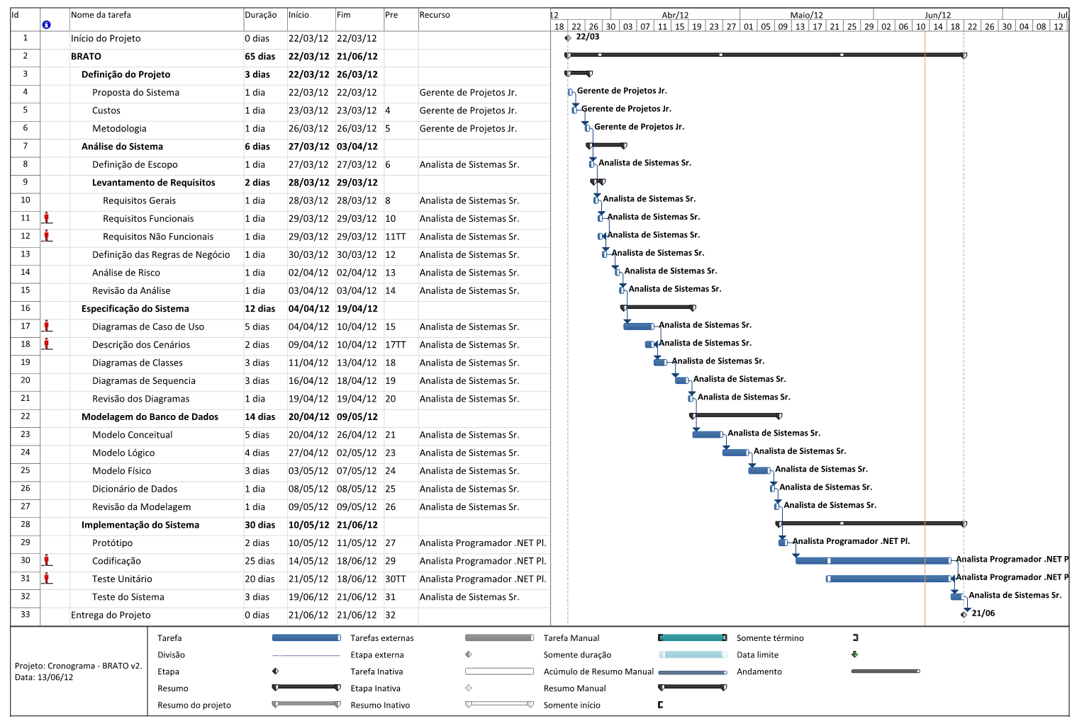Cronograma

Figura 05 - Cronograma

1. Analise do sistema

O objetivo principal da LMO Consultoria e do sistema BRATO é tornar o processo de preenchimento e consulta do BRAT mais rápida e eficaz através de um sistema on-line baseado em requisitos pré-estabelecidos e, manter a sequencia de acontecimentos e respeita as regras da instituição para se atingir o sucesso esperado.

O formulário BRAT (**ANEXO D** e **ANEXO E)** tem como objetivo descrever todos os acontecimentos ocorridos no local do acidente. Esse documento é uma forma de documentar e comprovar judicialmente a ocorrência do acidente em que se esteve envolvido. Através deste documento os envolvidos de acidentes de transito podem entrar com processos judiciais ou dar entrada em processos de recebimento de seguros, por exemplo.

No formulário BRAT deve constar as informações sobre o acidente, sobre as pessoas envolvidas no acidente (seja vítima ou causador) e uma descrição detalhada do local do acidente, áreas de impacto e avarias dos veículos envolvidos, características do local do acidente como: obstáculos na via pública, condições climáticas e sinalizações na via pública. É necessária a inclusão dos dados de duas testemunhas do acidente e, por fim, os dados da autoridade de transito responsável pelo preenchimento do formulário.

O formulário BRAT é encaminhado para o posto ou delegacia, onde a autoridade de transito esta lotado, onde ele será arquivamento fisicamente. Os envolvidos devem se dirigir ao posto ou delegacia indicada pela autoridade de transito para requerer uma cópia do formulário.

Os formulários também são consultados pelos administradores da instituição para levantar dados estatísticos para realocar de maneira mais eficiente os recursos da instituição para prevenção de acidentes.

* 1. Coleta dos Dados

Na ocorrência do acidente de transito, alguém entra em contato com a central de atendimento da instituição requisitando a presença da autoridade policial no local do acidente.

A autoridade policial, portando o formulário BRAT, vai até o local do acidente e inicia a coleta de dados para o preenchimento. A primeira informação a ser preenchida é o local, a data e a hora do acidente, que será sempre a hora de chegada da autoridade policial, o nº de sua matricula e o nº do posto ou delegacia onde o formulário será encaminhado.

As condições climáticas são descritas a seguir seguidas da indicação de sinalização do local, que tem três opções: Boa, Deficiente ou Sem Sinalização. A sinalização é assinalada no formulário BRAT com um “X”.

O próximo passo é assinalar o tipo de acidente, que pode ser: atropelamento, capotamento, choque, abalroamento, tombamento e colisão.

Em seguida, são preenchidos os dados completos dos veículos envolvidos no acidente e dos seus respectivos condutores. Caso haja vítimas, os dados da vítima também serão preenchidos. Além das informações padrões, como nome e endereço completo, é assinalada a gravidade dos ferimentos, que podem ser: Leves, Graves ou Fatais, e para onde a vitima foi removida.

Na sequencia são preenchidas os dados das testemunhas, que devem ser no mínimo duas. Essas testemunhas narrarão à autoridade policial as circunstancias do acidente. Ele usará estas informações para preencher a Descrição Sumária do Acidente. Um Croqui[1] presente no formulário, simbolizando os veículos envolvidos no acidente, deverá ser assinalado nos pontos onde ocorreram as colisões.

Logo abaixo haverá outro croqui com um mapa onde a autoridade policial deverá desenhar os veículos e as condições do acidente como: Se o veiculo colidiu com algum obstáculo, se alguém foi atropelado, se o veiculo colidiu em muro ou casa ou poste, o sentido que o veiculo estava transitando. Por fim, a autoridade policial preenche a data, seus dados pessoais e assina o documento.

Finalizado o preenchimento do formulário BRAT, a autoridade policial encaminha o formulário para o posto ou delegacia onde ele está lotado para arquivamento, onde os envolvidos no acidente poderão requerer um copia do formulário BRAT quando julgarem necessário.

Campos do Formulário BRAT:

* Número do Registro Policial;
* Número da Delegacia;
* Local do Acidente;
* Dia da Semana;
* Hora do Acidente (Deve ser preenchido o horário em que a autoridade policial chegou ao local);
* Local do Acidente;
* Data da Ocorrência;
* Condições do Tempo (Assinalar com “X” 1 entre 3 opções: Bom, Nublado ou Chuvoso);
* Sinalização (Assinalar com “X” 1 entre três opções: Boa, Deficiente ou Sem sinalização);
* Tipo do Acidente (Assinalar com “X” 1 entre seis opções: Atropelamento, Abalroamento, Capotamento, Tombamento, Choque ou Colisão);
* Informações dos Veículos Envolvidos (Devem ser preenchidos os seguintes dados: Tipo, Cor, Marca/Modelo, Ano, Placa, Cidade, Estado, Proprietário e Endereço);
* Informações dos Condutores (Devem ser preenchidos os seguintes dados: Nome, Endereço, Cidade, Estado, Sexo, Idade, Estado Civil, CPF, Identidade, Carteira de Habilitação, Expedição da Carteira, Validade, Categoria, Prontuário);
* Informações das Vítimas (Devem ser preenchidos os seguintes dados: Nome, Idade, Sexo, Endereço, Cidade, Estado, Ferimentos [Assinalar com um “X” 1 entre três opções: Leves, Graves ou Fatais], Removido Para [Local para onde a vitima do acidente foi removida]);
* Informações de Testemunhas (Devem ser preenchidos os seguintes dados: Nome, Endereço, Telefone e Identidade);
* Descrição do Acidente;
* Croqui: Impactos e Avarias (Em um desenho no formulário representando os veículos envolvidos no acidente, assinala-se com um “X” os pontos onde ocorreram os impactos e as avarias);
* Croqui: Localização dos Veículos (Em um desenho no formulário representando as vias de trânsito, desenham-se com setas e marcadores os obstáculos na via, muros, paredes, casas, veículos, sentido em que os veículos trafegavam e a identificação da via publica. As setas e marcadores devem respeitas as legendas indicadas no logo abaixo, a esquerda do croqui);
* Identificação do Policial: Nome, Posto graduação ou cargo e Unidade de Operação.

A autoridade policial poderá anexar fotos com detalhes dos impactos e avarias dos veículos, das vias de trafego, dos obstáculos e fotos gerais do acidente.

* 1. Processamento dos Dados
* **Coleta dos Dados:** A autoridade policial preenche o formulário BRAT com os dados dos envolvidos, dos veículos, das vitimas, do local do acidente, das testemunhas e seu próprio, data, hora, registro da autoridade policial e do posto ou delegacia onde ele está lotado ou será encaminhado o formulário;
* **Armazenamento dos Dados:** Os dados são armazenados de forma manual em arquivos, armários ou pastas no posto ou delegacia para onde foram encaminhados anteriormente. Devido ao grande volume de acidentes, ter um espaço físico grande é necessário para a acomodação desses arquivos;
* **Divulgação dos Dados:** Os envolvidos devem se dirigir ao posto ou delegacia para onde foram mandados os formulários e requerer uma copia. Caso o posto ou delegacia não disponha de uma máquina de fotocopia, o envolvido devera se encaminha ao local mais próximo, tirar quantas cópias forem necessárias e devolver o formulário original ao posto ou delegacia;
* Análise dos Dados: Os dados serão apreciados um a um e cruzados a fim de gerar informações que darão suporte ao administrador para realocar recursos para as áreas onde há uma ocorrência maior de acidentes.
  + 1. Desvantagens do Processo Manual de Coleta de Dados
* Demora no processo de preenchimento do formulário BRAT;
* O formulário BRAT tem um nº limitado para preenchimento de dados;
* Só é possível preencher no máximo dois veículos, dois motoristas, duas vitimas e três testemunhas, sendo necessário o preenchimento de um novo formulário BRAT caso haja mais envolvidos;
* O croqui de Impacto e Avarias de Veículos é limitado a dois veículos, sendo necessário o preenchimento de um novo formulário BRAT caso haja mais envolvidos;
* O croqui onde são desenhados os objetos envolvidos no acidente tem um desenho fixo, que pode não condizer com as características do local do acidente.
  1. Resultados Esperados

O sistema BRATO é projeto piloto que tem como objetivo atender as necessidades da instituição de forma menos burocrática, respeitando as regras pré-estabelecidas. Uma das principais expectativas do sistema é:

* A diminuição no tempo gasto para a coleta de dados e preenchimento do formulário BRAT;
* Não há limitações para a quantidade de veículos, motoristas, vitimas ou testemunhas;
* Uma maior precisão no preenchimento dos croquis;
* O formulário BRAT ser enviado e disponibilizado on-line;
* O armazenamento on-line torna o acesso à informação mais rápida por parte da administração.

1. Regras de negócios
   * + - 1. Os módulos administração e seus submódulos, o Módulo Relatórios o submódulos gerenciais. Serão acessados somente pelo Administrador.
         2. Cada policial deverá possuir somente um cadastro no Sistema.
         3. Estar previamente cadastrado no Sistema para utilização das funcionalidades conforme o seu perfil. E identificado através do login (Usuário e Senha).
         4. O policial cadastrado do Sistema não poderá ser excluído, apenas desativado.
         5. Nenhum BRAT poderá ser excluído.
         6. Qualquer utilizador do BRATO poderá realizar uma consulta ao BRAT, passando as informações necessárias para execução.
         7. Todo BRAT deve conter no mínimo 2 (duas) testemunhas.
         8. Todo BRAT com vitima(s) deve(m) conter no mínimo 1 (uma) vitima.
2. Requisitos
   1. Requisitos Funcionais

Dentro dos requisitos funcionais encontram-se todas as funções possíveis no sistema de forma atender o objetivo pelo qual se foi proposto. São elas:

* 1. O Sistema deverá controlar perfis de acesso a funcionalidades.
  2. O Sistema deverá permitir a manutenção do Policial.
  3. O Sistema deverá permitir a inclusão do BRAT.
  4. O Sistema deverá permitir consultar o BRAT.
  5. O Sistema deverá emitir relatórios em várias visões.
  6. Requisitos Não Funcionais

As qualidades e restrições globais do sistema relacionados com manutenção, desempenho e interface. Foram definidos como funcionamentos não funcionais.

1. Metodologia de casos de usos
   1. Descrição dos Atores

Ator é algo que interage com o sistema, mas sobre o qual não se tem controle. Ele está fora da influência do sistema. Os atores têm um papel externo e são quem iniciam (e quem respondem) aos casos de uso. Por exemplo: fazem o pedido num restaurante, comem, bebem ou pagam.

Tipicamente, um ator representa um papel que um ser humano, outro processo, outro sistema, ou até um dispositivo de hardware, desempenha ao interagir com o sistema.

Cada ator corresponde a um papel específico: uma mesma pessoa que desempenha diferentes papéis nas interações com o sistema é representada por diferentes atores; por outro lado, diversas pessoas que desempenham o mesmo papel correspondem a um único ator.

São eles que:

* Utilizam o sistema;
* Inicializam o sistema;
* Fornecem os dados;
* Usam as informações do sistema.

Segue abaixo a descrição de cada um dos atores que interagem com o sistema proposto:

**Policial:** Policial cadastrado com perfil de usuário. Ele quem efetua a inclusão das informações de um BRAT no sistema.

**Acidentado:** Pessoa(s), na condição de vítima(s) ou não, condutora(s) ou não de veículos envolvidos em acidentes de transito com veículos terrestres automotores. Ele quem fornece informações ao ator policial cooperando no cadastro das informações do BRAT, além de operar o sistema no ato de solicitação de uma via do BRAT informado o número de registro do BRAT e/ou o CPF vinculado ao BRAT desejado.

**Administrador:** Policial com perfil de administrador do sistema, ele gerencia a operação do sistema controlando o acesso de policiais no sistema determinando os perfis. Ele quem efetua a manutenção das informações dos policiais que irão operar o sistema, além de efetuar também a geração de relatórios gerenciais e estatísticos do BRATO (Boletins de Registro de Acidente de Trânsito Online). Além de todos os acessos do Policial.

**Seguradora:** Empresa responsável por assegurar o(s) seu(s) associado(s) na condição de vitima(s) ou condutor(es) envolvidos em acidentes de transito com veículos terrestres automotores, que opera o Sistema no ato de solicitação de uma via do BRAT informando o número de registro do BRAT e/ou o CPF vinculado ao BRAT desejado, para dar inicio aos seus procedimentos. Além de efetuar também a geração de relatórios estatísticos.

**Instituição:** Instituições Estatísticas e/ou Governamentais que opera o Sistema para obter informações, através da geração de relatórios estatísticos sobre os acidentes ocorridos em uma determinada região, período, e condições.

* 1. Diagrama de Caso de Uso e Descrição dos Cenários
     1. Caso de Uso Global

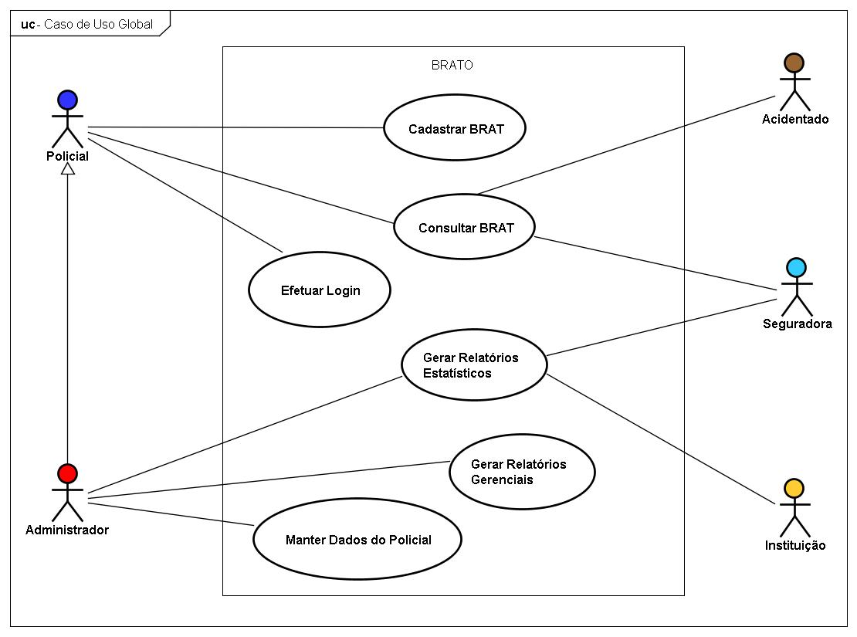

Figura 06–Caso de Uso Global

|  |  |
| --- | --- |
| **Identificador do Caso de Uso** | **UC001** |
| **Nome do Caso de Uso** | Cadastrar BRAT |
| **Descrição** | Este caso de uso permite ao Ator cadastrar as informações do BRAT no Sistema. |
| **Caso de Uso Global** | Não aplicável. |
| **Ator(es) Primário(s)** | Policial, Administrador. |
| **Ator(es) Secundário(s)** | Não aplicável. |
| **Pré-condição** | [RN003]. |
| **Fluxo Principal** | 1. O Ator seleciona a opção “Cadastrar BRAT” na tela “Principal”; 2. O Sistema exibe a tela para cadastro dos dados; 3. O Ator informa os dados a serem cadastrados/corrigidos;    1. Acidente.       1. UF*;       2. Município*;       3. Bairro*;       4. Logradouro*;       5. Numero;       6. Data do Acidente*;       7. Hora do Acidente*;       8. Condição do Tempo [Bom, Nublado, Chuvoso]*;       9. Sinalização [Boa, Deficiente, Sem Sinalização]*;       10. Tipo de Acidente [Atropelamento, Abalroamento, Capotamento, Tombamento, Choque, Colisão]*;       11. Circunstância [Sem Vitima, Com Vitima(s)]*;       12. Descrição do Acidente*;    2. Motorista(s).       1. Nome*;       2. UF*;       3. Município*;       4. Bairro*;       5. Logradouro*;       6. Número;       7. Complemento;       8. Data de Nasc.*;       9. Sexo [Masculino, Feminino]*;       10. Est. Civil [Solteiro(a), Casado(a), Separado(a), Divorciado(a), Viúvo(a)]*;       11. CPF*;       12. CNH*;       13. Prontuário CNH*;       14. UF Expedição CNH*;       15. Categoria CNH [A, B, C, D, E, AB, AC, AD, AE]*;       16. Validade Exame Médico CNH*;    3. Veículo(s).       1. Nome do Proprietário*;       2. Tipo de Veiculo [Carro, Motocicleta, Caminhão, Ônibus]*;       3. Fabricante [Chevrolet, Fiat, Ford, Honda e etc.]*;       4. Modelo [Corsa, Uno, Fiesta, City e etc.]*;       5. Ano*;       6. Cor [Preto, Branco, Cinza, Prata e etc.]*;       7. Placa*;       8. Impactos;       9. Avarias;    4. Vitima(s).       1. Nome*;       2. UF*;       3. Município*;       4. Bairro*;       5. Logradouro*;       6. Número;       7. Complemento;       8. Data de Nasc.*;       9. Sexo [Masculino, Feminino]*;       10. CPF;       11. Ferimento(s) [Leve(s), Grave(s), Fatal]*;       12. Removido Para*;    5. Testemunhas.       1. Nome*;       2. UF*;       3. Município*;       4. Bairro*;       5. Logradouro*;       6. Número;       7. Complemento;       8. Sexo [Masculino, Feminino]*;       9. CPF*;    6. Foto(s) / Croqui.       1. Caminho da(s) Foto(s)*;       2. Croqui do Local do Acidente*; 4. O Ator seleciona a opção “Salvar Dados”, [FA001]; 5. O Sistema valida os dados informados, [FE001], [RN007], [RN008]; 6. O Sistema exibe as informações do BRAT, o Ator seleciona a opção “Confirmar Dados”, [FA002]; 7. O Sistema cadastra as informações na base de dados e exibe uma mensagem: “BRAT Cadastrado com Sucesso”; 8. Finaliza caso de uso; |
| **Fluxo Alternativo** | FA001 – Cancelar Dados.  No passo [FP4], se o Ator selecionar “Cancelar Dados”, o Sistema deve executar o(s) seguinte(s) passo(s):   1. O Sistema exibe a seguinte mensagem: “Cadastro Cancelado”; 2. Finaliza caso de uso;   FA002 – Corrigir Dados.  No passo [FP6], quando o Ator verificar a existência de informações divergentes no preenchimento, o Sistema deve executar o(s) seguinte(s) passo(s):   1. O Sistema retorna ao passo [FP2]; |
| **Fluxo de Exceção** | FE001 – Preenchimento de Campos – Inválidos, Inconsistentes ou Obrigatórios.  No passo [FP5], quando existir algum dado em situação de inconformidade com o preenchimento, o Sistema deve executar o(s) seguinte(s) passo(s):   1. O Sistema exibe a seguinte mensagem: “Verificar Dados Informados”; 2. O Sistema retorna ao passo [FP2]; |
| **Caso de Uso (Include)** | Não aplicável. |
| **Caso de Uso (Extend)** | Não aplicável. |
| **Regras de Negócio** | [RN003], [RN007], [RN008]; |
| **Pós-condição** | Após o término normal deste caso de uso, o Sistema terá os dados do BRAT gravados em seu banco de dados. |

|  |  |
| --- | --- |
| **Identificador do Caso de Uso** | **UC002** |
| **Nome do Caso de Uso** | Consultar BRAT |
| **Descrição** | Este caso de uso permite ao Ator consultar as informações do BRAT no Sistema. |
| **Caso de Uso Global** | Não aplicável. |
| **Ator(es) Primário(s)** | Policial, Administrador, Acidentado, Seguradora. |
| **Ator(es) Secundário(s)** | Não aplicável. |
| **Pré-condição** | Não aplicável. |
| **Fluxo Principal** | 1. O Ator seleciona a opção “Consultar BRAT” na tela “Principal”. 2. O Sistema exibe a tela “Consultar BRAT”. 3. O Ator informa os possíveis parâmetros da consulta;    1. Numero do BRAT;    2. CPF; 4. O Ator seleciona a opção “Consultar BRAT”, [FA001], [RN006]; 5. O Sistema recupera as informações solicitadas da base de dados, [FA002], [FE001]; 6. O Sistema exibe o BRAT na tela; 7. Finaliza caso de uso; |
| **Fluxo Alternativo** | FA001 – Cancelar Consulta ao BRAT.  No passo [FP4], se o Ator selecionar “Cancelar”, o Sistema deve executar o(s) seguinte(s) passo(s):   1. O Sistema exibe a seguinte mensagem: “Consulta Cancelada”; 2. Finaliza caso de uso;   FA002 – Listar BRAT.  No passo [FP5], quando o Sistema encontrar mais de uma ocorrência com os parâmetros informados, o Sistema deve executar o(s) seguinte(s) passo(s):   1. O Sistema exibe tela com a lista de ocorrências recuperadas; 2. O Ator seleciona a ocorrência desejada; 3. O Sistema retorna ao passo [FP6]; |
| **Fluxo de Exceção** | FE001 – Dados não Encontrados.  No passo [FB5], quando o Sistema não localizar na base de dados os dados informados pelo Ator, o Sistema deve executar o(s) seguinte(s) passo(s):   1. O Sistema exibe a seguinte mensagem: “BRAT não Encontrado”; 2. O Sistema retorna ao passo [FP2]; |
| **Caso de Uso (Include)** | Não aplicável. |
| **Caso de Uso (Extend)** | Não aplicável. |
| **Regras de Negócio** | [RN006]; |
| **Pós-condição** | Após o término normal deste caso de uso, o Ator terá na tela os dados do BRAT selecionado. |

|  |  |
| --- | --- |
| **Identificador do Caso de Uso** | **UC003** |
| **Nome do Caso de Uso** | Efetuar Login |
| **Descrição** | Este caso de uso permite ao Ator efetuar login no Sistema. |
| **Caso de Uso Global** | Não aplicável. |
| **Ator(es) Primário(s)** | Policial, Administrador. |
| **Ator(es) Secundário(s)** | Não aplicável. |
| **Pré-condição** | [RN003]. |
| **Fluxo Principal** | 1. O Ator seleciona a opção “Login” na tela “Principal” 2. O Sistema exibe a tela “Login”; 3. O Ator informa os dados do login;    1. Matricula*;    2. Senha*; 4. O Ator seleciona a opção “Login”, [FA001]; 5. O Sistema recupera as informações de login e senha da base de dados, [FE001]; 6. O Sistema habilita as funcionalidades conforme o perfil; 7. Finaliza caso de uso; |
| **Fluxo Alternativo** | FA001 – Cancelar Login.  No passo [FP4], se o Ator selecionar “Cancelar”, o Sistema deve executar o(s) seguinte(s) passo(s):   1. O Sistema exibe a seguinte mensagem: “Login Cancelado”; 2. Finaliza caso de uso; |
| **Fluxo de Exceção** | FE001 – Dados não Encontrados.  No passo [FB5], quando o Sistema não localizar na base de dados os dados informados pelo Ator, o Sistema deve executar os seguintes passos:   1. O Sistema exibe a seguinte mensagem: “Usuário e/ou Senha Inválido(s)”; 2. O Sistema retorna ao passo [FP2]; |
| **Caso de Uso (Include)** | Não aplicável. |
| **Caso de Uso (Extend)** | Não aplicável. |
| **Regras de Negócio** | [RN003]; |
| **Pós-condição** | Após o término normal deste caso de uso, o Ator terá acesso às funcionalidades do Sistema conforme seu perfil. |

* + 1. Caso de Uso Específico – Manter Dados do Policial

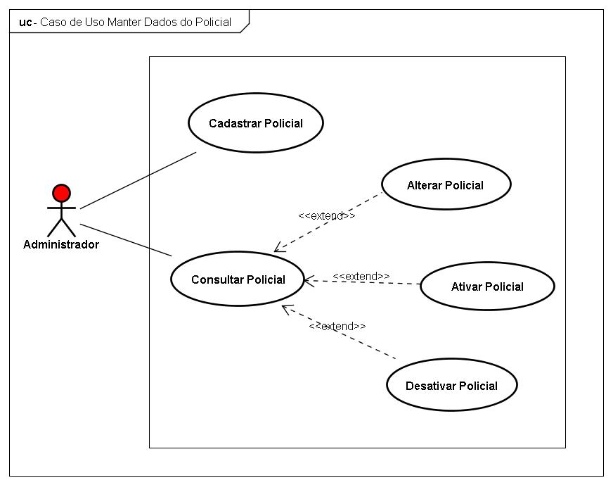

Figura 07–Caso de Uso Específico Manter Dados do Policial

|  |  |
| --- | --- |
| **Identificador do Caso de Uso** | **UC004** |
| **Nome do Caso de Uso** | Cadastrar Policial |
| **Descrição** | Este caso de uso permite ao Ator cadastrar as informações do Policial no Sistema. |
| **Caso de Uso Global** | Manter Dados do Policial. |
| **Ator(es) Primário(s)** | Administrador. |
| **Ator(es) Secundário(s)** | Não aplicável. |
| **Pré-condição** | [RN003]. |
| **Fluxo Principal** | 1. O Ator seleciona a opção “Cadastrar Policial” no “Menu Administração”, na tela “Principal” [RN001]; 2. O Sistema exibe a tela “Cadastrar Policial”; 3. O Ator informa os dados a serem cadastrados;    1. Matricula*;    2. Nome*;    3. Batalhão*;    4. Perfil*;    5. Senha*;    6. Confirmação de Senha*; 4. O Ator seleciona a opção “Salvar Dados”, [FA001]; 5. O Sistema valida os dados informados, [FE001]; 6. O Sistema cadastra as informações na base de dados e exibe uma mensagem: “Policial Cadastrado com Sucesso”, [FE002], [RN002]; 7. Finaliza caso de uso; |
| **Fluxo Alternativo** | FA001 – Cancelar Dados.  No passo [FP4], se o Ator selecionar “Cancelar Dados”, o Sistema deve executar o(s) seguinte(s) passo(s):   1. O Sistema exibe a seguinte mensagem: “Cadastro Cancelado”; 2. Finaliza caso de uso; |
| **Fluxo de Exceção** | FE001 – Preenchimento de Campos – Inválidos, Inconsistentes ou Obrigatórios.  No passo [FP5], quando existir algum dado em situação de inconformidade com o preenchimento, o Sistema deve executar o(s) seguinte(s) passo(s):   1. O Sistema exibe a seguinte mensagem: “Verificar Dados Informados”; 2. O Sistema retorna ao passo [FP2];   FE002 – Policial já Cadastrado.  No passo [FB6], quando o Sistema localizar na base de dados os dados informados pelo Ator, o Sistema deve executar os seguintes passos:   1. O Sistema exibe a seguinte mensagem: “Policial já Cadastrado”; 2. Finaliza caso de uso; |
| **Caso de Uso (Include)** | Não aplicável. |
| **Caso de Uso (Extend)** | Não aplicável. |
| **Regras de Negócio** | [RN001], [RN002], [RN003]; |
| **Pós-condição** | Após o término normal deste caso de uso, o Ator terá cadastrado um Policial com acesso às funcionalidades do Sistema conforme seu perfil. |

|  |  |
| --- | --- |
| **Identificador do Caso de Uso** | **UC005** |
| **Nome do Caso de Uso** | Consultar Policial |
| **Descrição** | Este caso de uso permite ao Ator consultar as informações do Policial no Sistema. |
| **Caso de Uso Global** | Manter Dados do Policial. |
| **Ator(es) Primário(s)** | Administrador. |
| **Ator(es) Secundário(s)** | Não aplicável. |
| **Pré-condição** | [RN003]. |
| **Fluxo Principal** | 1. O Ator seleciona a opção “Consultar Policial” no “Menu Administração” na tela “Principal”, [RN001]; 2. O Sistema exibe a tela “Consultar Policial”; 3. O Ator informa os possíveis parâmetros da consulta;    1. Matricula;    2. Nome;    3. Batalhão; 4. O Ator seleciona a opção “Consultar Policial”, [FA001]; 5. O Sistema recupera as informações solicitadas da base de dados, [FE001]; 6. O Sistema lista os dados do Policial na tela, [UC006], [UC007], [UC008]; 7. Finaliza caso de uso; |
| **Fluxo Alternativo** | FA001 – Cancelar Consulta Policial.  No passo [FP4], se o Ator selecionar “Cancelar”, o Sistema deve executar o(s) seguinte(s) passo(s):   1. O Sistema exibe a seguinte mensagem: “Consulta Cancelada”; 2. Finaliza caso de uso; |
| **Fluxo de Exceção** | FE001 – Dados não Encontrados.  No passo [FB5], quando o Sistema não localizar na base de dados os dados informados pelo Ator, o Sistema deve executar o(s) seguinte(s) passo(s):   1. O Sistema exibe a seguinte mensagem: “Policial não Cadastrado”; 2. O Sistema retorna ao passo [FP2]; |
| **Caso de Uso (Include)** | Não aplicável. |
| **Caso de Uso (Extend)** | [UC006] – Alterar Policial;  [UC007] – Ativar Policial;  [UC008] – Desativar Policial; |
| **Regras de Negócio** | [RN001], [RN003]; |
| **Pós-condição** | Após o término normal deste caso de uso, o Ator terá na tela os dados do Policial selecionado. |

|  |  |
| --- | --- |
| **Identificador do Caso de Uso** | **UC006** |
| **Nome do Caso de Uso** | Alterar Policial |
| **Descrição** | Este caso de uso permite ao Ator alterar as informações do Policial no Sistema. |
| **Caso de Uso Global** | Manter Dados do Policial – Consultar Policial. |
| **Ator(es) Primário(s)** | Administrador. |
| **Ator(es) Secundário(s)** | Não aplicável. |
| **Pré-condição** | [RN003]. |
| **Fluxo Principal** | 1. O Ator seleciona um Policial da Lista disponível; 2. O Ator seleciona a opção “Alterar Policial” na tela “Consultar Policial”, [RN001]; 3. O Sistema exibe a tela “Cadastrar Policial” em modo de Edição; 4. O Ator informa os dados a serem alterados;    1. Nome*;    2. Batalhão*;    3. Perfil*;    4. Senha*;    5. Confirmação de Senha*; 5. O Ator seleciona a opção “Salvar Dados”, [FA001]; 6. O Sistema valida os dados informados, [FE001]; 7. O Sistema altera as informações na base de dados e exibe uma mensagem: “Policial Alterado com Sucesso”; 8. Finaliza caso de uso; |
| **Fluxo Alternativo** | FA001 – Cancelar Dados.  No passo [FP5], se o Ator selecionar “Cancelar”, o Sistema deve executar o(s) seguinte(s) passo(s):   1. O Sistema exibe a seguinte mensagem: “Alteração Cancelada”; 2. Finaliza caso de uso; |
| **Fluxo de Exceção** | FE001 – Preenchimento de Campos – Inválidos, Inconsistentes ou Obrigatórios.  No passo [FP6], quando o item informado estiver em situação de inconformidade com o preenchimento, o Sistema deve executar o(s) seguinte(s) passo(s):   1. O Sistema exibe a seguinte mensagem: “Verificar Dados Informados”; 2. O Sistema retorna ao passo [FP3]; |
| **Caso de Uso (Include)** | Não aplicável. |
| **Caso de Uso (Extend)** | Não aplicável. |
| **Regras de Negócio** | [RN001], [RN003]; |
| **Pós-condição** | Após o término normal deste caso de uso, o Ator terá alterado os dados do Policial selecionado. |

|  |  |
| --- | --- |
| **Identificador do Caso de Uso** | **UC007** |
| **Nome do Caso de Uso** | Ativar Policial |
| **Descrição** | Este caso de uso permite ao Ator ativar o Policial no Sistema. |
| **Caso de Uso Global** | Manter Dados do Policial – Consultar Policial. |
| **Ator(es) Primário(s)** | Administrador. |
| **Ator(es) Secundário(s)** | Não aplicável. |
| **Pré-condição** | [RN003], Policial estar desativado. |
| **Fluxo Principal** | 1. O Ator seleciona um Policial da Lista disponível; 2. O Ator seleciona a opção “Ativar Policial” na tela “Consultar Policial”, [RN001]; 3. O Sistema solicita confirmação, [FA001]; 4. O Sistema ativa o Policial na base de dados e exibe uma mensagem: “Policial Ativado com Sucesso”; 5. Finaliza caso de uso; |
| **Fluxo Alternativo** | FA001 – Cancelar Dados.  No passo [FP3], se o Ator selecionar “Cancelar”, o Sistema deve executar o(s) seguinte(s) passo(s):   1. O Sistema exibe a seguinte mensagem: “Ativação Cancelada”; 2. Finaliza caso de uso; |
| **Fluxo de Exceção** | Não aplicável. |
| **Caso de Uso (Include)** | Não aplicável. |
| **Caso de Uso (Extend)** | Não aplicável. |
| **Regras de Negócio** | [RN001], [RN003]; |
| **Pós-condição** | Após o término normal deste caso de uso, o Ator terá ativado o Policial selecionado. |

|  |  |
| --- | --- |
| **Identificador do Caso de Uso** | **UC008** |
| **Nome do Caso de Uso** | Desativar Policial |
| **Descrição** | Este caso de uso permite ao Ator desativar o Policial no Sistema. |
| **Caso de Uso Global** | Manter Dados do Policial – Consultar Policial. |
| **Ator(es) Primário(s)** | Administrador. |
| **Ator(es) Secundário(s)** | Não aplicável. |
| **Pré-condição** | [RN003], Policial estar ativo. |
| **Fluxo Principal** | 1. O Ator seleciona um Policial da Lista disponível; 2. O Ator seleciona a opção “Desativar Policial” na tela “Consultar Policial”, [RN001]; 3. O Sistema solicita confirmação, [FA001]; 4. O Sistema desativa o Policial na base de dados e exibe uma mensagem: “Policial Desativado com Sucesso”; 5. Finaliza caso de uso; |
| **Fluxo Alternativo** | FA001 – Cancelar Dados.  No passo [FP3], se o Ator selecionar “Cancelar”, o Sistema deve executar o(s) seguinte(s) passo(s):   1. O Sistema exibe a seguinte mensagem: “Desativação Cancelada”; 2. Finaliza caso de uso; |
| **Fluxo de Exceção** | Não aplicável. |
| **Caso de Uso (Include)** | Não aplicável. |
| **Caso de Uso (Extend)** | Não aplicável. |
| **Regras de Negócio** | [RN001], [RN003], [RN004]; |
| **Pós-condição** | Após o término normal deste caso de uso, o Ator terá desativado o Policial selecionado. |

* + 1. Caso de Uso Específico – Gerar Relatórios Estatísticos

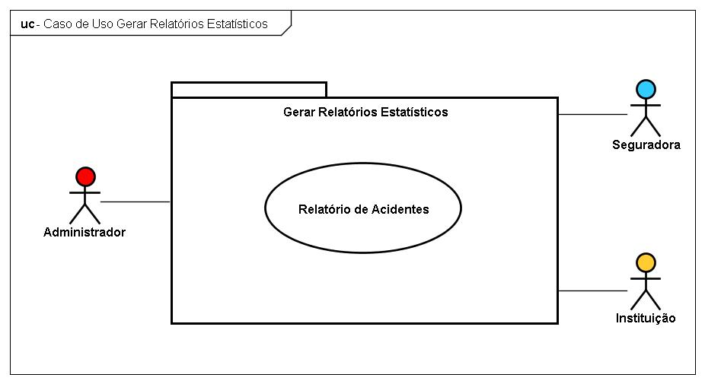

Figura 08–Caso de Uso Específico Gerar Relatórios Estatísticos

|  |  |
| --- | --- |
| **Identificador do Caso de Uso** | **UC009** |
| **Nome do Caso de Uso** | Relatório de Acidentes. |
| **Descrição** | Este caso de uso permite ao Ator gerar o Relatório de Acidentes. |
| **Caso de Uso Global** | Gerar Relatórios Estatísticos. |
| **Ator(es) Primário(s)** | Administrador, Seguradora, Instituição. |
| **Ator(es) Secundário(s)** | Não aplicável. |
| **Pré-condição** | Não aplicável. |
| **Fluxo Principal** | 1. O Ator seleciona a opção “Relatório de Acidentes” no menu “Relatórios” submenu “Estatísticos” na tela “Principal”; 2. O Sistema exibe a tela “Relatório de Acidentes”; 3. O Ator informa os possíveis parâmetros do relatório;    1. Localidade.       1. UF;       2. Município;       3. Bairro;       4. Logradouro;    2. Condição do Tempo {Todos, Bom, Nublado, Chuvoso};    3. Sinalização {Todos, Bom, Deficiente, Sem Sinalização};    4. Tipo de Acidente {Todos, Atropelamento, Abalroamento, Capotamento, Tombamento, Choque, Colisão};    5. Circunstância {Todos, Sem Vitima, Com Vitima(s)};       1. Idade;       2. Sexo {Todos, Masculino, Feminino};       3. [Com Vitima(s)]          1. Ferimento(s) {Todos, Leve(s), Grave(s), Fatais};    6. Tipo de Veiculo {Todos, Carro, Motocicleta, Caminhão, Ônibus};    7. Fabricante {Todos, Chevrolet, Fiat, Ford, Honda e etc.};    8. Modelo {Todos, Corsa, Uno, Fiesta, City e etc.};    9. Motorista.       1. Idade;       2. Sexo {Todos, Masculino, Feminino};       3. Est. Civil {Todos, Solteiro(a), Casado(a), Separado(a), Divorciado(a), Viúvo(a)};       4. Categoria {Todas, A, B, C, D, E, AB, AC, AD, AE}; 4. O Ator seleciona a opção “Gerar Relatório”, [FA001]; 5. O Sistema recupera as informações solicitadas da base de dados, [FE001]; 6. O Sistema exibe os dados do relatório na tela; 7. Finaliza caso de uso; |
| **Fluxo Alternativo** | FA001 – Cancelar Relatório.  No passo [FP4], se o Ator selecionar “Cancelar”, o Sistema deve executar o(s) seguinte(s) passo(s):   1. O Sistema exibe a seguinte mensagem: “Relatório Cancelado”; 2. Finaliza caso de uso; |
| **Fluxo de Exceção** | FE001 – Dados não Encontrados.  No passo [FB5], quando o Sistema não localizar na base de dados os dados informados pelo Ator, o Sistema deve executar o(s) seguinte(s) passo(s):   1. O Sistema exibe a seguinte mensagem: “Sem Dados para Geração”; 2. O Sistema retorna ao passo [FP2]; |
| **Caso de Uso (Include)** | Não aplicável. |
| **Caso de Uso (Extend)** | Não aplicável. |
| **Regras de Negócio** | Não aplicável. |
| **Pós-condição** | Após o término normal deste caso de uso, o Ator terá gerado o Relatório de Acidentes. |

* + 1. Caso de Uso Específico – Gerar Relatórios Gerenciais.

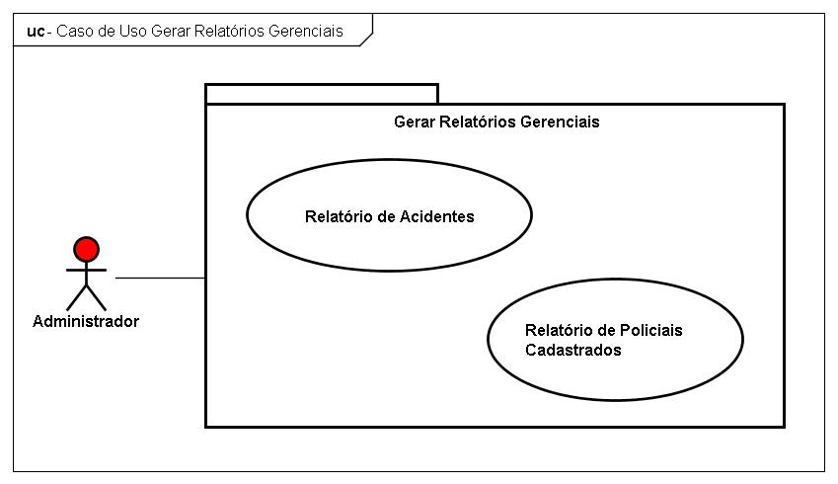

Figura 09–Caso de Uso Específico Gerar Relatórios Gerenciais

|  |  |
| --- | --- |
| **Identificador do Caso de Uso** | **UC010** |
| **Nome do Caso de Uso** | Relatório de Acidentes. |
| **Descrição** | Este caso de uso permite ao Ator gerar o Relatório de Acidentes. |
| **Caso de Uso Global** | Gerar Relatórios Gerenciais. |
| **Ator(es) Primário(s)** | Administrador. |
| **Ator(es) Secundário(s)** | Não aplicável. |
| **Pré-condição** | [RN003] |
| **Fluxo Principal** | 1. O Ator seleciona a opção “Relatório de Acidentes” no menu “Relatórios” submenu “Gerenciais” na tela “Principal”, [RN001]; 2. O Sistema exibe a tela “Relatório de Acidentes”; 3. O Ator informa os possíveis parâmetros do relatório;    1. Localidade.       1. UF;       2. Município;       3. Bairro;       4. Logradouro;    2. Condição do Tempo {Todos, Bom, Nublado, Chuvoso};    3. Sinalização {Todos, Bom, Deficiente, Sem Sinalização};    4. Tipo de Acidente {Todos, Atropelamento, Abalroamento, Capotamento, Tombamento, Choque, Colisão};    5. Circunstância {Todos, Sem Vitima, Com Vitima(s)};       1. Idade;       2. Sexo {Todos, Masculino, Feminino};       3. [Com Vitima(s)]          1. Ferimento(s) {Todos, Leve(s), Grave(s), Fatais};    6. Tipo de Veiculo {Todos, Carro, Motocicleta, Caminhão, Ônibus};    7. Fabricante {Todos, Chevrolet, Fiat, Ford, Honda e etc.};    8. Modelo {Todos, Corsa, Uno, Fiesta, City e etc.};    9. Motorista.       1. Idade;       2. Sexo {Todos, Masculino, Feminino};       3. Est. Civil {Todos, Solteiro(a), Casado(a), Separado(a), Divorciado(a), Viúvo(a)};       4. Categoria {Todas, A, B, C, D, E, AB, AC, AD, AE};   3.10. Policial.   * + 1. Matricula;     2. Nome;     3. Batalhão;  1. O Ator seleciona a opção “Gerar Relatório”, [FA001]; 2. O Sistema recupera as informações solicitadas da base de dados, [FE001]; 3. O Sistema exibe os dados do relatório na tela; 4. Finaliza caso de uso; |
| **Fluxo Alternativo** | FA001 – Cancelar Relatório.  No passo [FP4], se o Ator selecionar “Cancelar”, o Sistema deve executar o(s) seguinte(s) passo(s):   1. O Sistema exibe a seguinte mensagem: “Relatório Cancelado”; 2. Finaliza caso de uso; |
| **Fluxo de Exceção** | FE001 – Dados não Encontrados.  No passo [FB5], quando o Sistema não localizar na base de dados os dados informados pelo Ator, o Sistema deve executar o(s) seguinte(s) passo(s):   1. O Sistema exibe a seguinte mensagem: “Sem Dados para Geração”; 2. O Sistema retorna ao passo [FP2]; |
| **Caso de Uso (Include)** | Não aplicável. |
| **Caso de Uso (Extend)** | Não aplicável. |
| **Regras de Negócio** | [RN001], [RN003]; |
| **Pós-condição** | Após o término normal deste caso de uso, o Ator terá gerado o Relatório de Acidentes. |

|  |  |
| --- | --- |
| **Identificador do Caso de Uso** | **UC011** |
| **Nome do Caso de Uso** | Relatório de Policiais Cadastrados. |
| **Descrição** | Este caso de uso permite ao Ator gerar o Relatório de Policiais Cadastrados. |
| **Caso de Uso Global** | Gerar Relatórios Gerenciais. |
| **Ator(es) Primário(s)** | Administrador. |
| **Ator(es) Secundário(s)** | Não aplicável. |
| **Pré-condição** | [RN003] |
| **Fluxo Principal** | 1. O Ator seleciona a opção “Relatórios de Policiais Cadastrados” no menu “Relatórios” submenu “Gerenciais” na tela “Principal”, [RN001]; 2. O Sistema exibe a tela “Relatórios de Policiais Cadastrados”; 3. O Ator informa os possíveis parâmetros do relatório;    1. Nome;    2. Batalhão; 4. O Ator seleciona a opção “Gerar Relatório”, [FA001]; 5. O Sistema recupera as informações solicitadas da base de dados, [FE001]; 6. O Sistema exibe os dados do relatório na tela; 7. Finaliza caso de uso; |
| **Fluxo Alternativo** | FA001 – Cancelar Relatório.  No passo [FP4], se o Ator selecionar “Cancelar”, o Sistema deve executar o(s) seguinte(s) passo(s):   1. O Sistema exibe a seguinte mensagem: “Relatório Cancelado”; 2. Finaliza caso de uso; |
| **Fluxo de Exceção** | FE001 – Dados não Encontrados.  No passo [FB5], quando o Sistema não localizar na base de dados os dados informados pelo Ator, o Sistema deve executar o(s) seguinte(s) passo(s):   1. O Sistema exibe a seguinte mensagem: “Sem Dados para Geração”; 2. O Sistema retorna ao passo [FP2]; |
| **Caso de Uso (Include)** | Não aplicável. |
| **Caso de Uso (Extend)** | Não aplicável. |
| **Regras de Negócio** | [RN001], [RN003]; |
| **Pós-condição** | Após o término normal deste caso de uso, o Ator terá gerado o Relatório de Policiais Cadastrados. |

Atributos com * são obrigatórios.

* 1. 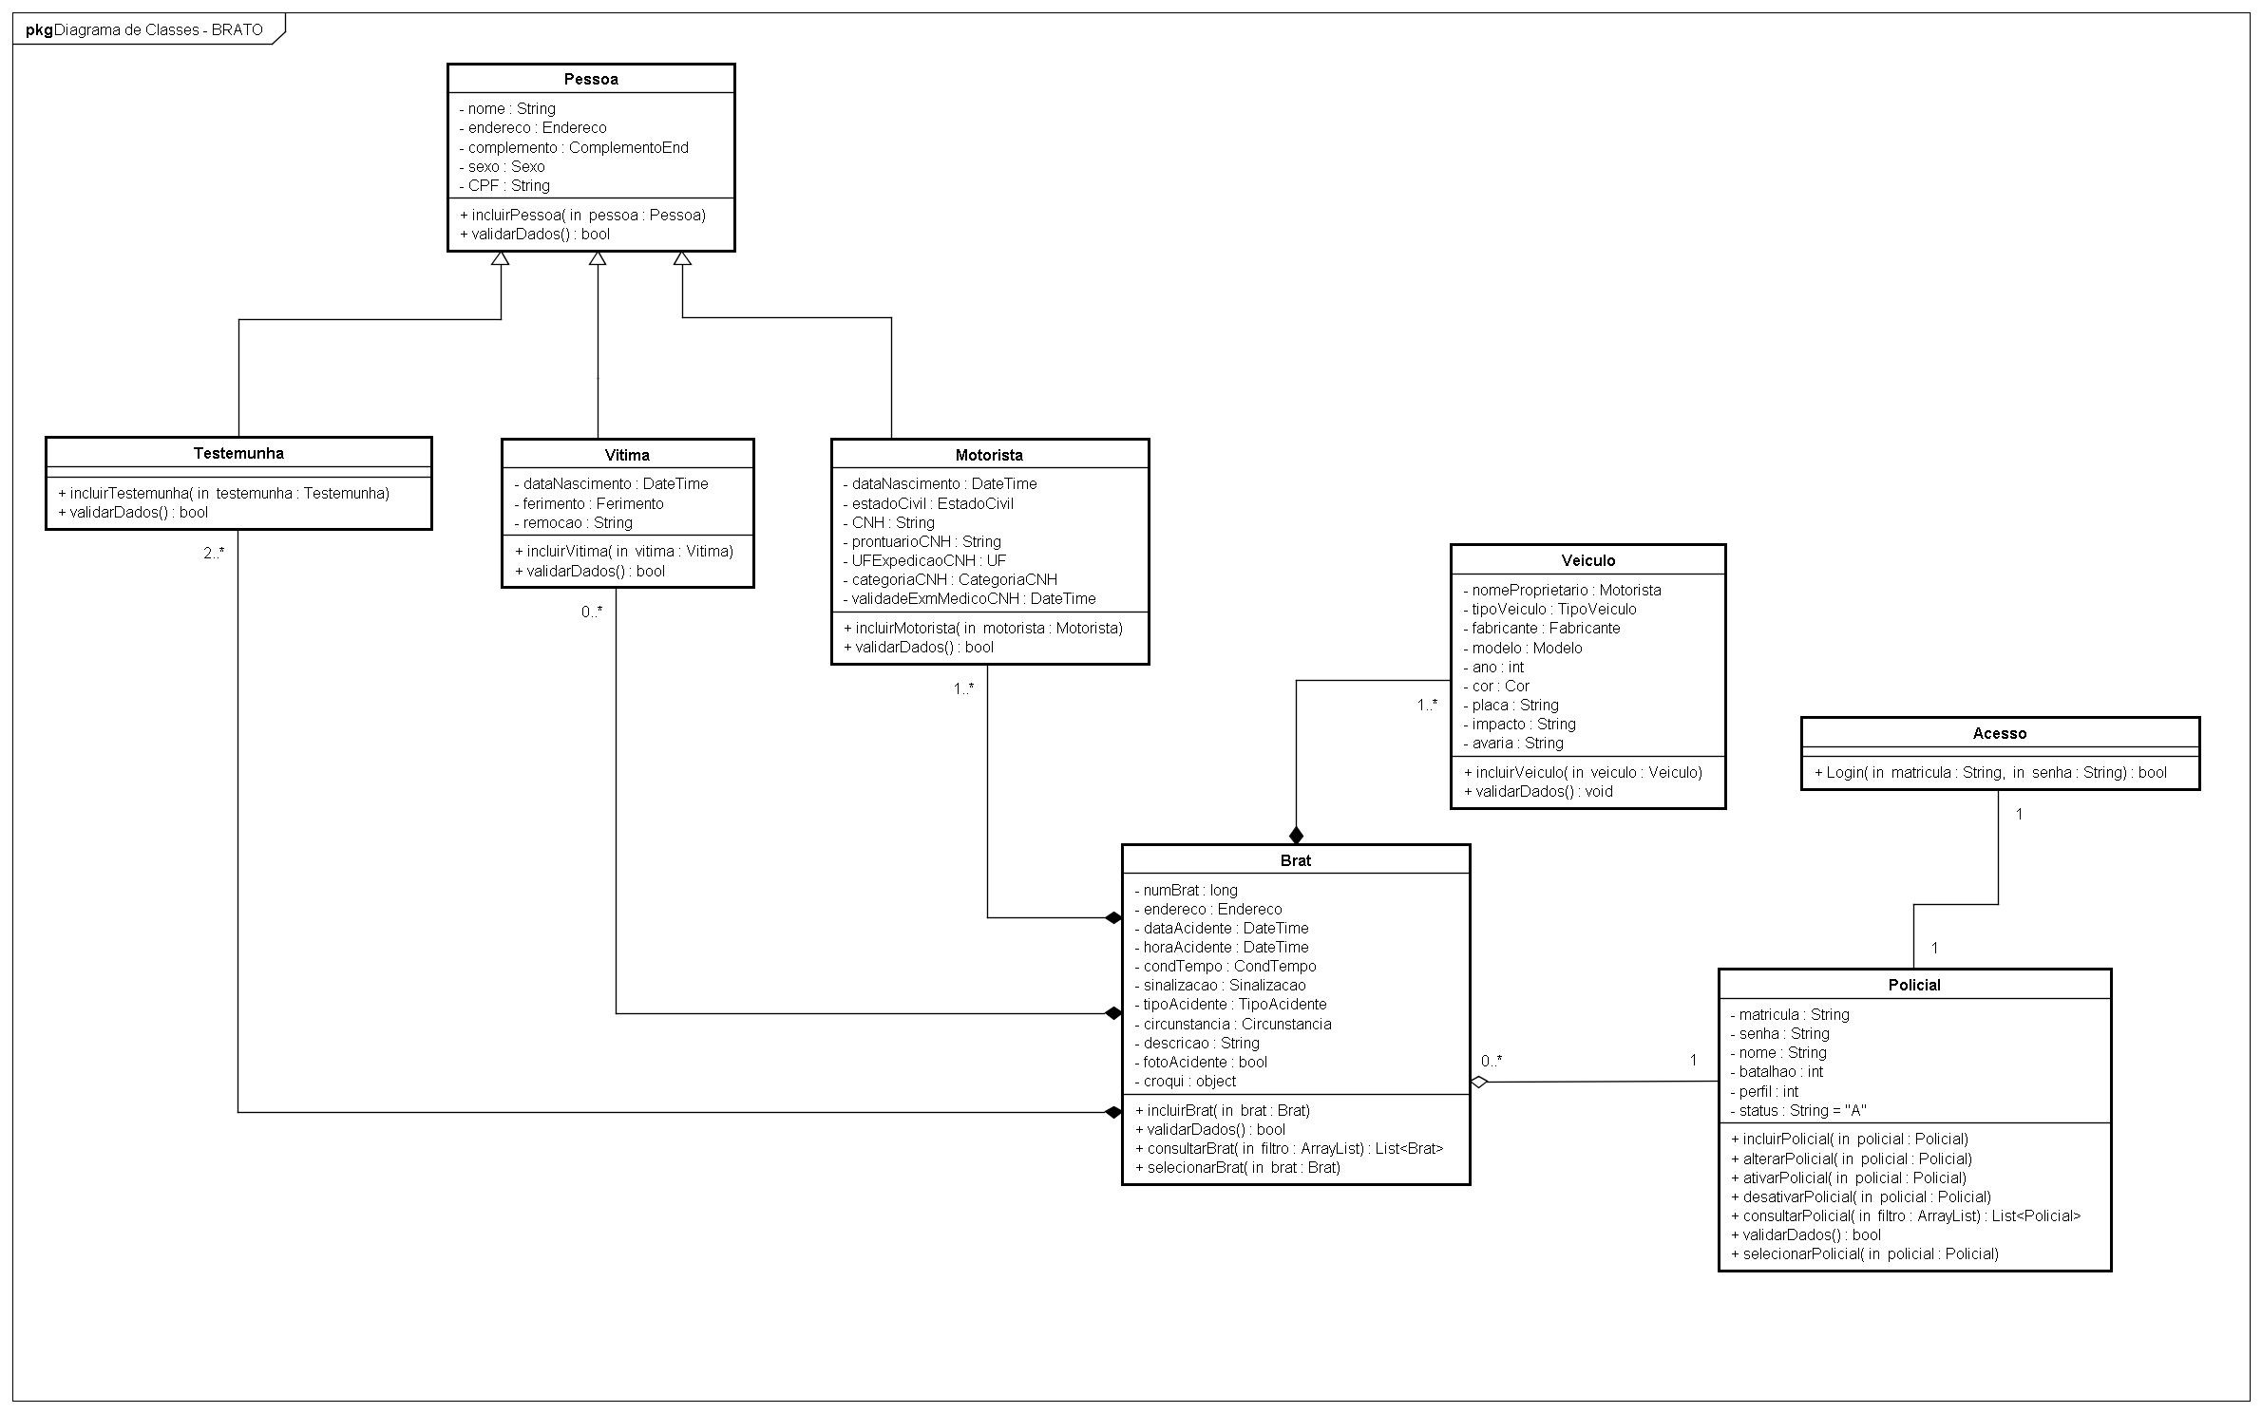Diagramas de classe

Figura 10–Diagrama de Classe

* 1. Diagramas de sequencia

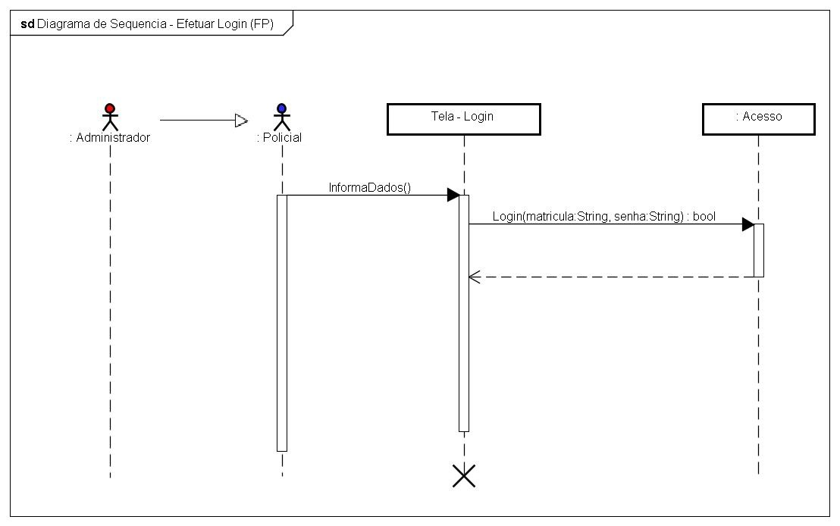

Figura 11–Diagrama de Sequencia: Efetuar Login – FP

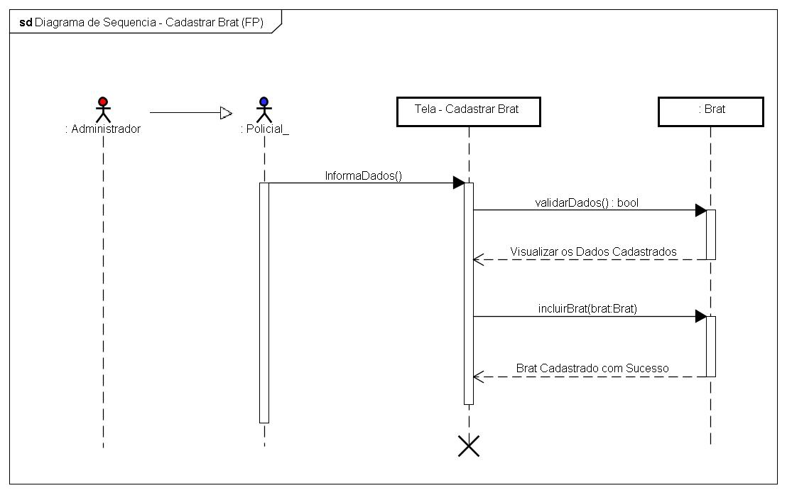

Figura 12–Diagrama de Sequencia: Cadastrar Brat – FP

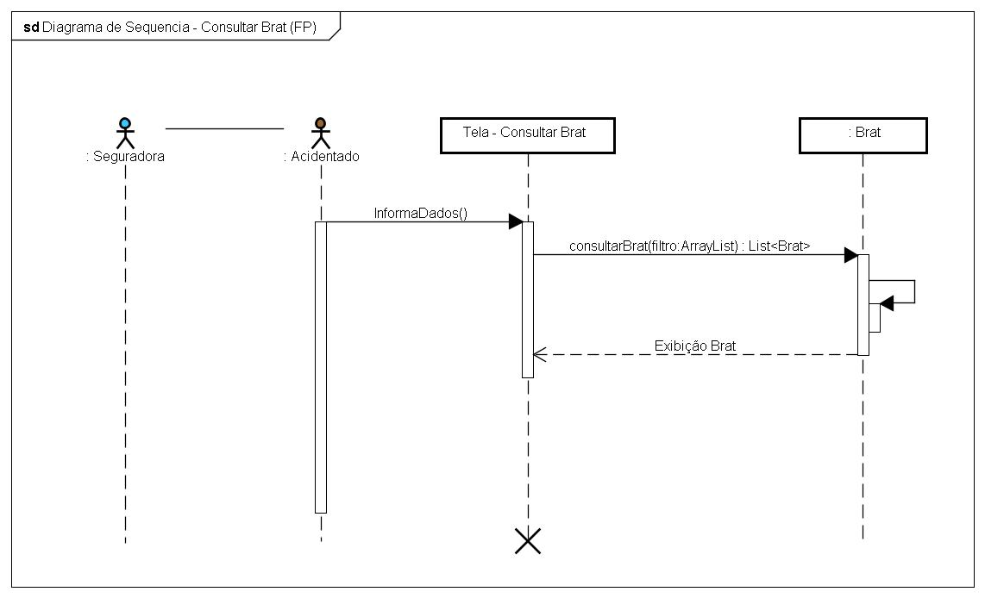

Figura 13–Diagrama de Sequencia: Consultar Brat – FP

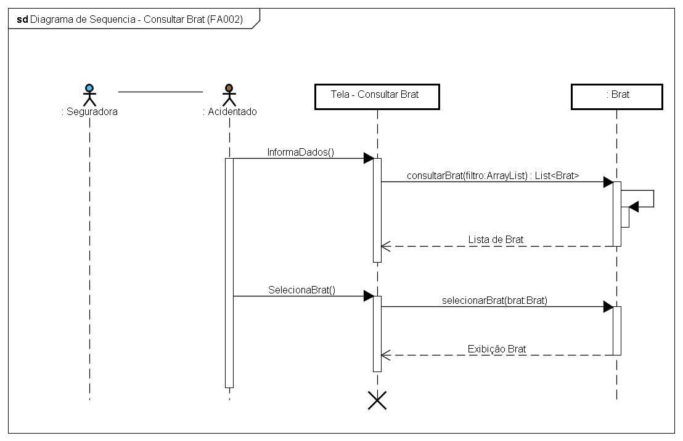

Figura 14–Diagrama de Sequencia: Consultar Brat – FA002

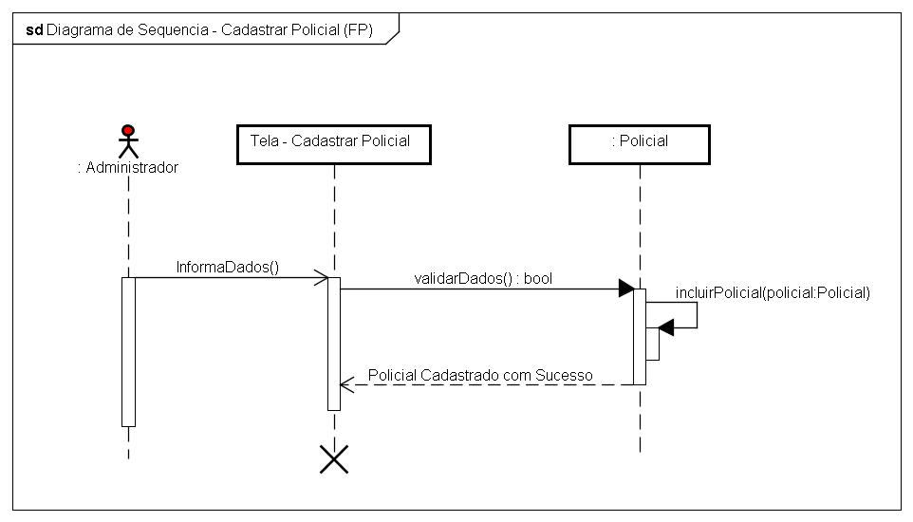

Figura 15–Diagrama de Sequencia: Cadastrar Policial – FP

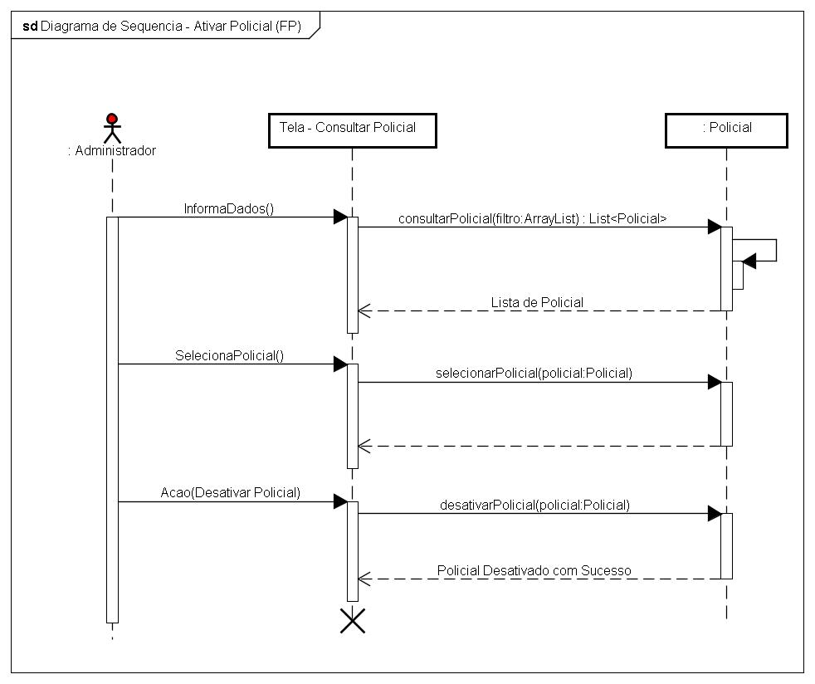

Figura 16–Diagrama de Sequencia: Ativar Policial – FP

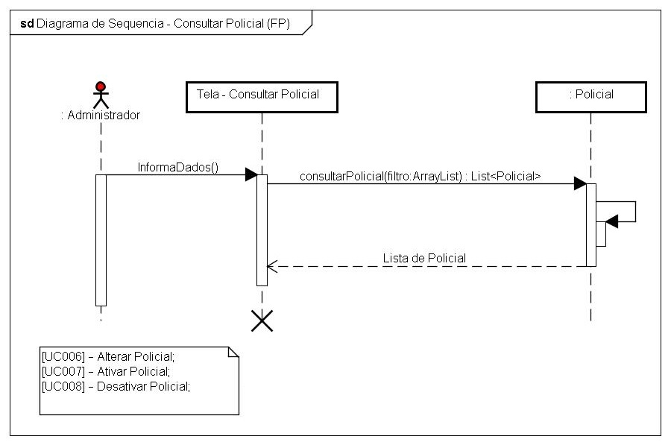

Figura 17–Diagrama de Sequencia: Consultar Policial – FP

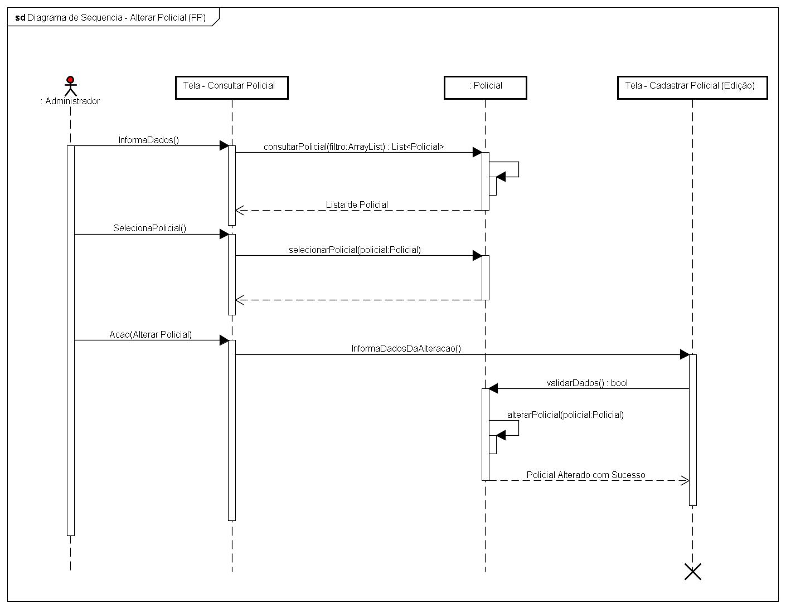

Figura 18–Diagrama de Sequencia: Alterar Policial – FP

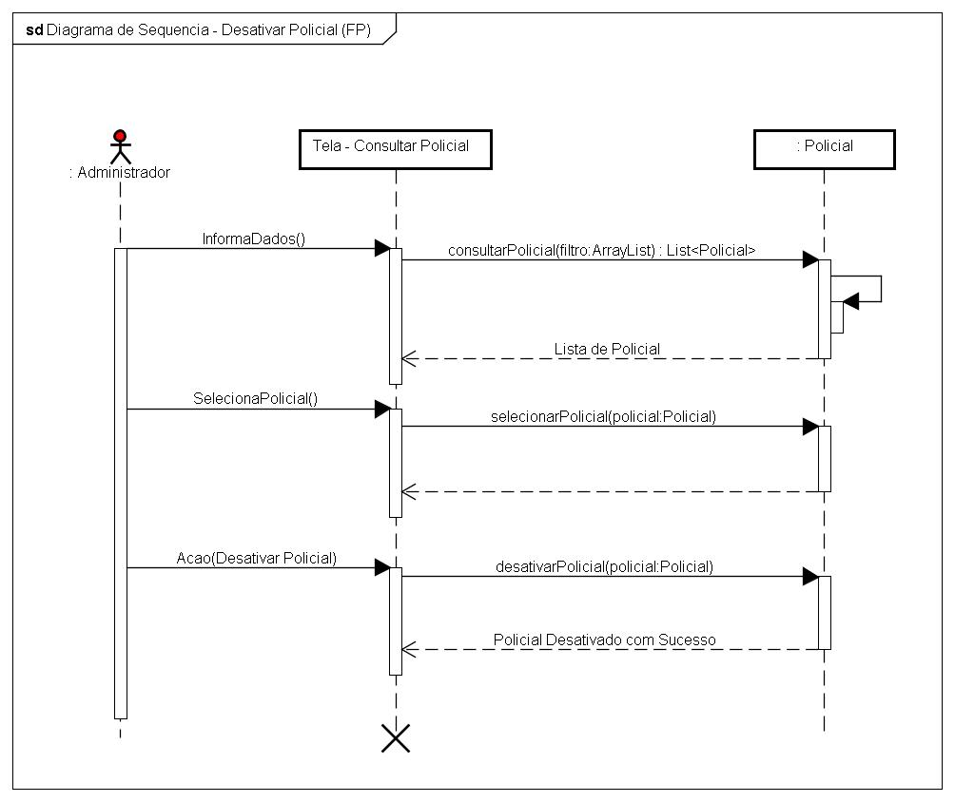

Figura 19–Diagrama de Sequencia: Desativar Policial – FP

1. Projeto de Banco de Dados
   1. 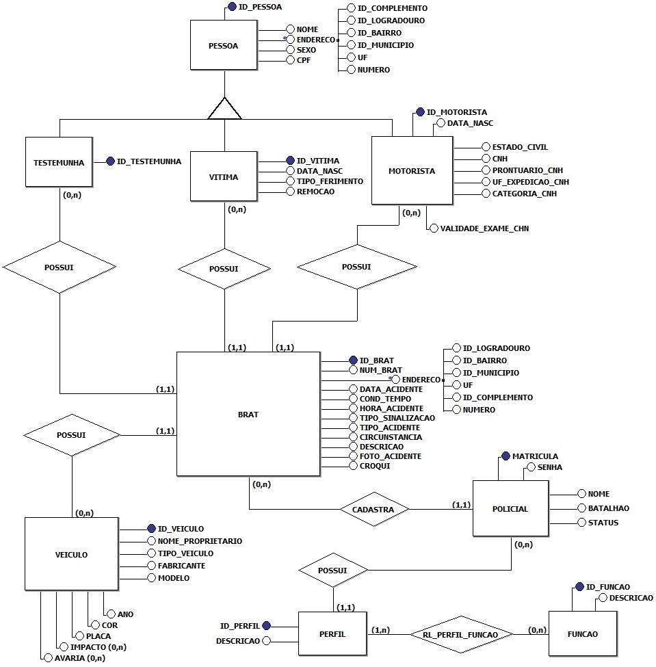Modelo Conceitual

Figura 20–Diagrama de Banco de Dados – Modelo Conceitual

* 1. 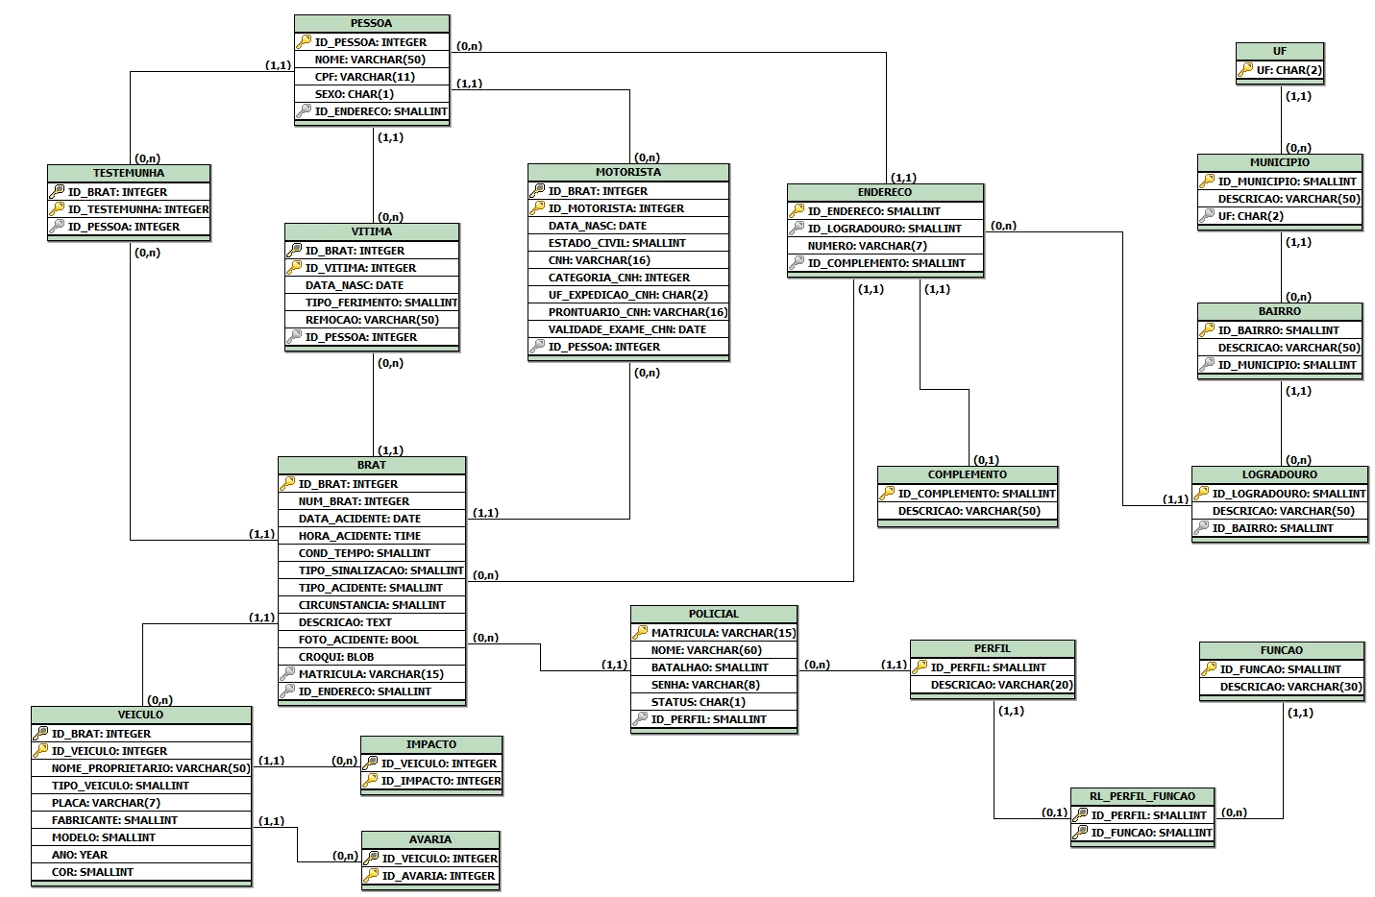Modelo Logico

Figura 21–Diagrama de Banco de Dados – Modelo Lógico

* 1. Modelo Físico

Create Table ‘AVARIA’ (

‘Id_Veiculo’ INT(11) UNSIGNED Not Null,

‘Id_Avaria’ INT(11) UNSIGNED Not Null,

Primary Key (‘Id_Veiculo’,’Id_Avaria’),

Key ‘Fk_Avaria_Veiculo’ (‘Id_Veiculo’),

Constraint ‘Fk_Avaria_Veiculo’ Foreign Key (‘Id_Veiculo’) References ‘VEICULO’ (‘Id_Veiculo’)

)

Create Table ‘BAIRRO’ (

‘Id_Bairro’ SMALLINT(6) UNSIGNED Not Null,

‘Descricao’ VARCHAR(50) Not Null,

‘Id_Municipio’ SMALLINT(6) UNSIGNED Not Null,

Primary Key (‘Id_Bairro’),

Key ‘Fk_Bairro_Municipio’ (‘Id_Municipio’),

Constraint ‘Fk_Bairro_Municipio’ Foreign Key (‘Id_Municipio’) References ‘MUNICIPIO’ (‘Id_Municipio’)

)

Create Table ‘BRAT’ (

‘Id_Brat’ INT(11) UNSIGNED Not Null Auto_Increment,

‘Num_Brat INT(10) UNSIGNED Not Null,

‘Data_Acidente’ DATE Not Null,

‘Hora_Acidente’ TIME Not Null,

‘Cond_Tempo’ SMALLINT(6) UNSIGNED Not Null',

‘Tipo_Sinalizacao’ SMALLINT(6) UNSIGNED Not Null,

‘Tipo_Acidente’ SMALLINT(6) UNSIGNED Not Null,

‘Circunstancia’ SMALLINT(6) UNSIGNED Not Null,

‘Descricao’ TEXT Not Null,

‘Foto_Acidente’ TINYINT(1) Default Null,

‘Croqui’ BLOB Not Null,

‘Matricula’ VARCHAR(15) Not Null,

‘Id_Endereco’ SMALLINT(6) UNSIGNED Not Null,

Primary Key (‘Id_Brat’),

Unique Key ‘Un_Brat_Num_Brat’ (‘Num_Brat’),

Key ‘Fk_Brat_Endereco’ (‘Id_Endereco’),

Key ‘Fk_Brat_Policial’ (‘Matricula’),

Constraint ‘Fk_Brat_Endereco’ Foreign Key (‘Id_Endereco’) References ‘ENDERECO’ (‘Id_Endereco’),

Constraint ‘Fk_Brat_Policial’ Foreign Key (‘Matricula’) References ‘POLICIAL’ (‘Matricula’)

)

Create Table ‘COMPLEMENTO’ (

‘Id_Complemento’ SMALLINT(6) UNSIGNED Not Null Auto_Increment,

‘Descricao’ VARCHAR(50) Not Null,

Primary Key (‘Id_Complemento’)

)

Create Table ‘ENDERECO’ (

‘Id_Endereco’ SMALLINT(6) UNSIGNED Not Null Auto_Increment,

‘Id_Logradouro’ SMALLINT(6) UNSIGNED Not Null,

‘Numero’ VARCHAR(7) Default 'S/N',

‘Id_Complemento’ SMALLINT(6) UNSIGNED Default Null,

Primary Key (‘Id_Endereco’),

Key ‘Id_Logradouro’ (‘Id_Logradouro’),

Key ‘Id_Complemento’ (‘Id_Complemento’),

Constraint ‘Fk_Endereco_Complemento’ Foreign Key (‘Id_Complemento’) References ‘COMPLEMENTO’ (‘Id_Complemento’),

Constraint ‘Fk_Endereco_Logradouro’ Foreign Key (‘Id_Logradouro’) References ‘LOGRADOURO’ (‘Id_Logradouro’)

)

Create Table ‘FUNCAO’ (

‘Id_Funcao’ SMALLINT(6) UNSIGNED Not Null Auto_Increment,

‘Descricao’ VARCHAR(30) Not Null,

Primary Key (‘Id_Funcao’)

)

Create Table ‘IMPACTO’ (

‘Id_Veiculo’ INT(11) UNSIGNED Not Null,

‘Id_Impacto’ INT(11) UNSIGNED Not Null,

Primary Key (‘Id_Veiculo’,’Id_Impacto’),

Key ‘Id_Veiculo’ (‘Id_Veiculo’),

Constraint ‘Fk_Impacto_Veiculo’ Foreign Key (‘Id_Veiculo’) References ‘VEICULO’ (‘Id_Veiculo’)

)

Create Table ‘LOGRADOURO’ (

‘Id_Logradouro’ SMALLINT(6) UNSIGNED Not Null,

‘Descricao’ VARCHAR(50) Not Null,

‘Id_Bairro’ SMALLINT(6) UNSIGNED Not Null,

Primary Key (‘Id_Logradouro’),

Key ‘Id_Bairro’ (‘Id_Bairro’),

Constraint ‘Fk_Logradouro_Bairro’ Foreign Key (‘Id_Bairro’) References ‘BAIRRO’ (‘Id_Bairro’)

)

Create Table ‘MOTORISTA’ (

‘Id_Brat’ INT(11) UNSIGNED Not Null,

‘Id_Motorista’ INT(11) UNSIGNED Not Null Auto_Increment,

‘Data_Nasc’ DATE Not Null,

‘Estado_Civil’ SMALLINT(6) UNSIGNED Not Null,

‘Cnh’ VARCHAR(16) Not Null,

‘Categoria_Cnh’ INT(11) UNSIGNED Not Null,

‘Uf_Expedicao_Cnh’ CHAR(2) Not Null,

‘Prontuario_Cnh’ VARCHAR(16) Not Null,

‘Validade_Exame_Chn’ DATE Not Null,

‘Id_Pessoa’INT(11) UNSIGNED Not Null,

Primary Key (‘Id_Motorista’,’Id_Brat’),

Key ‘Id_Pessoa’ (‘Id_Pessoa’),

Key ‘Id_Brat’ (‘Id_Brat’),

Constraint ‘Fk_Motorista_Brat’ Foreign Key (‘Id_Brat’) References ‘BRAT’ (‘Id_Brat’),

Constraint ‘Fk_Motorista_Pessoa’ Foreign Key (‘Id_Pessoa’) References ‘PESSOA’ (‘Id_Pessoa’)

)

Create Table ‘MUNICIPIO’ (

‘Id_Municipio’ SMALLINT(6) UNSIGNED Not Null,

‘Descricao’ VARCHAR(50) Not Null,

‘Uf’ CHAR(2) Not Null,

Primary Key (‘Id_Municipio’),

Key ‘Uf’ (‘Uf’),

Constraint ‘Fk_Municipio_Uf’ Foreign Key (‘Uf’) References ‘UF’ (‘Uf’)

)

Create Table ‘PERFIL’ (

‘Id_Perfil’ SMALLINT(6) UNSIGNED Not Null,

‘Descricao’ VARCHAR(20) Not Null,

Primary Key (‘Id_Perfil’)

)

Create Table ‘PESSOA’ (

‘Id_Pessoa’ INT(11) UNSIGNED Not Null Auto_Increment,

‘Nome’ VARCHAR(50) Not Null,

‘Cpf’ VARCHAR(11) Default Null,

‘Sexo’ CHAR(1) Not Null,

‘Id_Endereco’ SMALLINT(6) UNSIGNED Not Null,

Primary Key (‘Id_Pessoa’),

Key ‘Id_Endereco’ (‘Id_Endereco’),

Constraint ‘Fk_Pessoa_Endereco’ Foreign Key (‘Id_Endereco’) References ‘ENDERECO’ (‘Id_Endereco’)

)

Create Table ‘POLICIAL’ (

‘Matricula’ VARCHAR(15) Not Null,

‘Nome’ VARCHAR(60) Not Null,

‘Batalhao’ SMALLINT(6) UNSIGNED Not Null,

‘Senha’ VARCHAR(8) Not Null,

‘Status’ CHAR(1) Not Null Default 'A',

‘Id_Perfil’ SMALLINT(6) UNSIGNED Not Null,

Primary Key (‘Matricula’),

Key ‘Id_Perfil’ (‘Id_Perfil’),

Constraint ‘Fk_Policial_Perfil’ Foreign Key (‘Id_Perfil’) References ‘PERFIL’ (‘Id_Perfil’)

)

Create Table ‘RL_PERFIL_FUNCAO’ (

‘Id_Perfil’ SMALLINT(6) UNSIGNED Not Null,

‘Id_Funcao’ SMALLINT(6) UNSIGNED Not Null,

Primary Key (‘Id_Perfil’,’Id_Funcao’),

Key ‘Id_Funcao’ (‘Id_Funcao’),

Constraint ‘Fk_Rl_Funcao’ Foreign Key (‘Id_Funcao’) References ‘FUNCAO’ (‘Id_Funcao’),

Constraint ‘Fk_Rl_Perfil’ Foreign Key (‘Id_Perfil’) References ‘PERFIL’ (‘Id_Perfil’)

)

Create Table ‘TESTEMUNHA’ (

‘Id_Brat’ INT(11) UNSIGNED Not Null,

‘Id_Testemunha’ INT(11) UNSIGNED Not Null Auto_Increment,

‘Id_Pessoa’ INT(11) UNSIGNED Not Null,

Primary Key (‘Id_Testemunha’,’Id_Brat’),

Key ‘Id_Pessoa’ (‘Id_Pessoa’),

Key ‘Id_Brat’ (‘Id_Brat’),

Constraint ‘Fk_Testemunha_Brat’ Foreign Key (‘Id_Brat’) References ‘BRAT’ (‘Id_Brat’),

Constraint ‘Fk_Testemunha_Pessoa’ Foreign Key (‘Id_Pessoa’) References ‘PESSOA’ (‘Id_Pessoa’)

)

Create Table ‘UF’ (

‘Uf’ CHAR(2) Not Null,

Primary Key (‘Uf’)

)

Create Table ‘VEICULO’ (

‘Id_Brat’ INT(11) UNSIGNED Not Null,

‘Id_Veiculo’ INT(11) UNSIGNED Not Null Auto_Increment,

‘Nome_Proprietario’ VARCHAR(50) Not Null,

‘Tipo_Veiculo’ SMALLINT(6) UNSIGNED Not Null,

‘Placa’ VARCHAR(7) Not Null,

‘Fabricante’ SMALLINT(6) UNSIGNED Not Null,

‘Modelo’ SMALLINT(6) UNSIGNED Not Null,

‘Ano’ YEAR(4) Not Null,

‘Cor’ SMALLINT(6) Not Null,

Primary Key (‘Id_Veiculo’,’Id_Brat’),

Key ‘Id_Brat’ (‘Id_Brat’),

Constraint ‘Fk_Veiculo_Brat’ Foreign Key (‘Id_Brat’) References ‘BRAT’ (‘Id_Brat’)

)

Create Table ‘VITIMA’ (

‘Id_Brat’ INT(11) UNSIGNED Not Null,

‘Id_Vitima’ INT(11) UNSIGNED Not Null Auto_Increment,

‘Data_Nasc’ DATE Not Null,

‘Tipo_Ferimento’ SMALLINT(6) UNSIGNED Not Null,

‘Remocao’ VARCHAR(50) Default Null,

‘Id_Pessoa’INT(11) UNSIGNED Not Null,

Primary Key (‘Id_Vitima’,’Id_Brat’),

Key ‘Id_Pessoa’ (‘Id_Pessoa’),

Key ‘Id_Brat’ (‘Id_Brat’),

Constraint ‘Fk_Vitima_Brat’ Foreign Key (‘Id_Brat’) References ‘BRAT’ (‘Id_Brat’),

Constraint ‘Fk_Vitima_Pessoa’ Foreign Key (‘Id_Pessoa’) References ‘PESSOA’ (‘Id_Pessoa’)

)

* 1. Dicionário de dados

|  |  |
| --- | --- |
| **AVARIA** |  |
|  |  |

|  |
| --- |
| **Campos** |

|  |  |  |  |  |  |  |
| --- | --- | --- | --- | --- | --- | --- |
| **Campo** | **Tipo** | **Nulo** | **Chave** | **Default** | **Extra** | **Comentário** |
| ID_VEICULO | int(11) unsigned | N | PK, FK | (NULO) |  | Identificador do Veículo |
| ID_AVARIA | int(11) unsigned | N | PK | (NULO) |  | Identificador da Avaria |

|  |
| --- |
| **Índice(s)** |

|  |  |  |  |
| --- | --- | --- | --- |
| **Tabela** | **Nome da Chave** | **Nome da Coluna** | **Nulo** |
| AVARIA | PRIMARY | ID_VEICULO, ID_AVARIA |  |
| AVARIA | FK_AVARIA_VEICULO | ID_VEICULO |  |

|  |
| --- |
| **Relacionamento de Chave Estrangeira** |

|  |  |  |  |
| --- | --- | --- | --- |
| **FK Id** | **Tabela Referencia** | **Coluna Origem** | **Coluna Destino** |
| FK_AVARIA_VEICULO | VEICULO | ID_VEICULO | ID_VEICULO |

Tabela 14 – Dicionário de Dados: Tabela Avaria

|  |  |
| --- | --- |
| **BAIRRO** |  |
|  |  |

|  |
| --- |
| **Campos** |

|  |  |  |  |  |  |  |
| --- | --- | --- | --- | --- | --- | --- |
| **Campo** | **Tipo** | **Nulo** | **Chave** | **Default** | **Extra** | **Comentário** |
| ID_BAIRRO | smallint(6) unsigned | N | PK | (NULO) |  | Identificador do Bairro |
| DESCRICAO | varchar(50) | N |  | (NULO) |  | Nome do Bairro |
| ID_MUNICIPIO | smallint(6) unsigned | N | FK | (NULO) |  | Identificador do Município |

|  |
| --- |
| **Índice(s)** |

|  |  |  |  |
| --- | --- | --- | --- |
| **Tabela** | **Nome da Chave** | **Nome da Coluna** | **Nulo** |
| BAIRRO | PRIMARY | ID_BAIRRO |  |
| BAIRRO | FK_BAIRRO_MUNICIPIO | ID_MUNICIPIO |  |

|  |
| --- |
| **Relacionamento de Chave Estrangeira** |

|  |  |  |  |
| --- | --- | --- | --- |
| **FK Id** | **Tabela Referencia** | **Coluna Origem** | **Coluna Destino** |
| FK_BAIRRO_MUNICIPIO | MUNICIPIO | ID_MUNICIPIO | ID_MUNICIPIO |

Tabela 15 – Dicionário de Dados: Tabela Bairro

|  |  |
| --- | --- |
| **BRAT** |  |
|  |  |

|  |
| --- |
| **Campos** |

|  |  |  |  |  |  |  |
| --- | --- | --- | --- | --- | --- | --- |
| **Campo** | **Tipo** | **Nulo** | **Chave** | **Default** | **Extra** | **Comentário** |
| ID_BRAT | int(11) unsigned | N | PK | (NULO) | auto_increment | Identificador do BRAT |
| NUM_BRAT | Int(10) unsigned | N | UN | (NULO) |  | Número do BRAT |
| DATA_ACIDENTE | Date | N |  | (NULO) |  | Data do Acidente |
| HORA_ACIDENTE | Time | N |  | (NULO) |  | Hora do Acidente |
| COND_TEMPO | smallint(6) unsigned | N |  | (NULO) |  | Condição do Tempo no momento do Acidente [Bom, Nublado, Chuvoso] |
| TIPO_SINALIZACAO | smallint(6) unsigned | N |  | (NULO) |  | Sinalização da via [Boa, Deficiente, Sem Sinalização] |
| TIPO_ACIDENTE | smallint(6) unsigned | N |  | (NULO) |  | Tipo de Acidente [[Atropelamento, Abalroamento, Capotamento, Tombamento, Choque, Colisão] |
| CIRCUNSTANCIA | smallint(6) unsigned | N |  | (NULO) |  | Circunstância do Acidente [Sem Vitima, Com Vitima(s)] |
| DESCRICAO | text | N |  | (NULO) |  | Descrição do Acidente |
| FOTO_ACIDENTE | tinyint(1) | S |  | (NULO) |  | Indicação da existência de Foto do Acidente |
| CROQUI | blob | N |  | (NULO) |  | Descrição gráfica do Acidente |
| MATRICULA | varchar(15) | N | FK | (NULO) |  | Matricula do Policial que registrou o Acidente |
| ID_ENDERECO | smallint(6) unsigned | N | FK | (NULO) |  | Identificador do Endereço |

|  |
| --- |
| **Índice(s)** |

|  |  |  |  |
| --- | --- | --- | --- |
| **Tabela** | **Nome da Chave** | **Nome da Coluna** | **Nulo** |
| BRAT | PRIMARY | ID_BRAT |  |
| BRAT | UN_BRAT_NUM_BRAT | NUM_BRAT |  |
| BRAT | FK_BRAT_ENDERECO | ID_ENDERECO |  |
| BRAT | FK_BRAT_POLICIAL | MATRICULA |  |

|  |
| --- |
| **Relacionamento de Chave Estrangeira** |

|  |  |  |  |
| --- | --- | --- | --- |
| **FK Id** | **Tabela Referencia** | **Coluna Origem** | **Coluna Destino** |
| FK_BRAT_ENDERECO | ENDERECO | ID_ENDERECO | ID_ENDERECO |
| FK_BRAT_POLICIAL | POLICIAL | MATRICULA | MATRICULA |

Tabela 16 – Dicionário de Dados: Tabela Brat

|  |  |
| --- | --- |
| **COMPLEMENTO** |  |
|  |  |

|  |
| --- |
| **Campos** |

|  |  |  |  |  |  |  |
| --- | --- | --- | --- | --- | --- | --- |
| **Campo** | **Tipo** | **Nulo** | **Chave** | **Default** | **Extra** | **Comentário** |
| ID_COMPLEMENTO | smallint(6) unsigned | N | PK | (NULO) | auto_increment | Identificador do Complemento do Endereço |
| DESCRICAO | varchar(50) | N |  | (NULO) |  | Descrição do Complemento |

|  |
| --- |
| **Índice(s)** |

|  |  |  |  |
| --- | --- | --- | --- |
| **Tabela** | **Nome da Chave** | **Nome da Coluna** | **Nulo** |
| COMPLEMENTO | PRIMARY | ID_COMPLEMENTO |  |

Tabela 17 – Dicionário de Dados: Tabela Complemento

|  |  |
| --- | --- |
| **ENDERECO** |  |
|  |  |

|  |
| --- |
| **Campos** |

|  |  |  |  |  |  |  |
| --- | --- | --- | --- | --- | --- | --- |
| **Campo** | **Tipo** | **Nulo** | **Chave** | **Default** | **Extra** | **Comentário** |
| ID_ENDERECO | smallint(6) unsigned | N | PK | (NULO) | auto_increment | Identificador do Endereço |
| ID_LOGRADOURO | smallint(6) unsigned | N | FK | (NULO) |  | Identificador do Logradouro |
| NUMERO | varchar(7) | S |  | S/N |  | Número do Logradouro {S/N} |
| ID_COMPLEMENTO | smallint(6) unsigned | S | FK | (NULO) |  | Identificador do Complemento do Endereço |

|  |
| --- |
| **Índice(s)** |

|  |  |  |  |
| --- | --- | --- | --- |
| **Tabela** | **Nome da Chave** | **Nome da Coluna** | **Nulo** |
| ENDERECO | PRIMARY | ID_ENDERECO |  |
| ENDERECO | ID_LOGRADOURO | ID_LOGRADOURO |  |
| ENDERECO | ID_COMPLEMENTO | ID_COMPLEMENTO | S |

|  |
| --- |
| **Relacionamento de Chave Estrangeira** |

|  |  |  |  |
| --- | --- | --- | --- |
| **FK Id** | **Tabela Referencia** | **Coluna Origem** | **Coluna Destino** |
| FK_ENDERECO_COMPLEMENTO | COMPLEMENTO | ID_COMPLEMENTO | ID_COMPLEMENTO |
| FK_ENDERECO_LOGRADOURO | LOGRADOURO | ID_LOGRADOURO | ID_LOGRADOURO |

Tabela 18 – Dicionário de Dados: Tabela Endereço

|  |  |
| --- | --- |
| **FUNCAO** |  |
|  |  |

|  |
| --- |
| **Campos** |

|  |  |  |  |  |  |  |
| --- | --- | --- | --- | --- | --- | --- |
| **Campo** | **Tipo** | **Nulo** | **Chave** | **Default** | **Extra** | **Comentário** |
| ID_FUNCAO | smallint(6) unsigned | N | PK | (NULO) | auto_increment | Identificador da Função |
| DESCRICAO | varchar(30) | N |  | (NULO) |  | Descrição da Função no BRATO |

|  |
| --- |
| **Índice(s)** |

|  |  |  |  |
| --- | --- | --- | --- |
| **Tabela** | **Nome da Chave** | **Nome da Coluna** | **Nulo** |
| FUNCAO | PRIMARY | ID_FUNCAO |  |

Tabela 19 – Dicionário de Dados: Tabela Função

|  |  |
| --- | --- |
| **IMPACTO** |  |
|  |  |

|  |
| --- |
| **Campos** |

|  |  |  |  |  |  |  |
| --- | --- | --- | --- | --- | --- | --- |
| **Campo** | **Tipo** | **Nulo** | **Chave** | **Default** | **Extra** | **Comentário** |
| ID_VEICULO | int(11) unsigned | N | PK, FK | (NULO) |  | Identificador do Veículo |
| ID_IMPACTO | int(11) unsigned | N | PK | (NULO) |  | Identificador do Impacto |

|  |
| --- |
| **Índice(s)** |

|  |  |  |  |
| --- | --- | --- | --- |
| **Tabela** | **Nome da Chave** | **Nome da Coluna** | **Nulo** |
| IMPACTO | PRIMARY | ID_VEICULO, ID_IMPACTO |  |
| IMPACTO | ID_VEICULO | ID_VEICULO |  |

|  |
| --- |
| **Relacionamento de Chave Estrangeira** |

|  |  |  |  |
| --- | --- | --- | --- |
| **FK Id** | **Tabela Referencia** | **Coluna Origem** | **Coluna Destino** |
| FK_IMPACTO_VEICULO | VEICULO | ID_VEICULO | ID_VEICULO |

Tabela 20 – Dicionário de Dados: Tabela Impacto

|  |  |
| --- | --- |
| **LOGRADOURO** |  |
|  |  |

|  |
| --- |
| **Campos** |

|  |  |  |  |  |  |  |
| --- | --- | --- | --- | --- | --- | --- |
| **Campo** | **Tipo** | **Nulo** | **Chave** | **Default** | **Extra** | **Comentário** |
| ID_LOGRADOURO | smallint(6) unsigned | N | PK | (NULO) |  | Identificador do Logradouro |
| DESCRICAO | varchar(50) | N |  | (NULO) |  | Nome do Logradouro |
| ID_BAIRRO | smallint(6) unsigned | N | FK | (NULO) |  | Identificador do Bairro |

|  |
| --- |
| **Índice(s)** |

|  |  |  |  |
| --- | --- | --- | --- |
| **Tabela** | **Nome da Chave** | **Nome da Coluna** | **Nulo** |
| LOGRADOURO | PRIMARY | ID_LOGRADOURO |  |
| LOGRADOURO | ID_BAIRRO | ID_BAIRRO |  |

|  |
| --- |
| **Relacionamento de Chave Estrangeira** |

|  |  |  |  |
| --- | --- | --- | --- |
| **FK Id** | **Tabela Referencia** | **Coluna Origem** | **Coluna Destino** |
| FK_LOGRADOURO_BAIRRO | BAIRRO | ID_BAIRRO | ID_BAIRRO |

Tabela 21 – Dicionário de Dados: Tabela Logradouro

|  |  |
| --- | --- |
| **MOTORISTA** |  |
|  |  |

|  |
| --- |
| **Campos** |

|  |  |  |  |  |  |  |
| --- | --- | --- | --- | --- | --- | --- |
| **Campo** | **Tipo** | **Nulo** | **Chave** | **Default** | **Extra** | **Comentário** |
| ID_BRAT | int(11) unsigned | N | PK, FK | (NULO) |  | Identificador do BRAT |
| ID_MOTORISTA | int(11) unsigned | N | PK | (NULO) | auto_increment | Identificador do Motorista |
| DATA_NASC | date | N |  | (NULO) |  | Data de Nascimento do Motorista |
| ESTADO_CIVIL | smallint(6) unsigned | N |  | (NULO) |  | Estado Civil do Motorista [Solteiro, Casado, Separado, Divorciado, Viúvo] |
| CNH | varchar(16) | N |  | (NULO) |  | Número de CNH do Motorista |
| CATEGORIA_CNH | int(11) unsigned | N |  | (NULO) |  | Categoria do CNH do Motorista [A, B, C, D, E, AB, AC, AD, AE] |
| UF_EXPEDICAO_CNH | char(2) | N |  | (NULO) |  | UF de Expedição do CNH do Motorista |
| PRONTUARIO_CNH | varchar(16) | N |  | (NULO) |  | Número do Prontuário do CNH do Motorista |
| VALIDADE_EXAME_CHN | date | N |  | (NULO) |  | Validade do Exame Médico do CNH do Motorista |
| ID_PESSOA | int(11) unsigned | N | FK | (NULO) |  | Identificador da Pessoa |

|  |
| --- |
| **Índice(s)** |

|  |  |  |  |
| --- | --- | --- | --- |
| **Tabela** | **Nome da Chave** | **Nome da Coluna** | **Nulo** |
| MOTORISTA | PRIMARY | ID_MOTORISTA, ID_BRAT |  |
| MOTORISTA | ID_PESSOA | ID_PESSOA |  |
| MOTORISTA | ID_BRAT | ID_BRAT |  |

|  |
| --- |
| **Relacionamento de Chave Estrangeira** |

|  |  |  |  |
| --- | --- | --- | --- |
| **FK Id** | **Tabela Referencia** | **Coluna Origem** | **Coluna Destino** |
| FK_MOTORISTA_BRAT | BRAT | ID_BRAT | ID_BRAT |
| FK_MOTORISTA_PESSOA | PESSOA | ID_PESSOA | ID_PESSOA |

Tabela 22 – Dicionário de Dados: Tabela Motorista

|  |  |
| --- | --- |
| **MUNICIPIO** |  |
|  |  |

|  |
| --- |
| **Campos** |

|  |  |  |  |  |  |  |
| --- | --- | --- | --- | --- | --- | --- |
| **Campo** | **Tipo** | **Nulo** | **Chave** | **Default** | **Extra** | **Comentário** |
| ID_MUNICIPIO | smallint(6) unsigned | N | PK | (NULO) |  | Identificador do Município |
| DESCRICAO | varchar(50) | N |  | (NULO) |  | Nome do Município |
| UF | char(2) | N | FK | (NULO) |  | Identificador da UF |

|  |
| --- |
| **Índice(s)** |

|  |  |  |  |
| --- | --- | --- | --- |
| **Tabela** | **Nome da Chave** | **Nome da Coluna** | **Nulo** |
| MUNICIPIO | PRIMARY | ID_MUNICIPIO |  |
| MUNICIPIO | UF | UF |  |

|  |
| --- |
| **Relacionamento de Chave Estrangeira** |

|  |  |  |  |
| --- | --- | --- | --- |
| **FK Id** | **Tabela Referencia** | **Coluna Origem** | **Coluna Destino** |
| FK_MUNICIPIO_UF | UF | UF | UF |

Tabela 23 – Dicionário de Dados: Tabela Município

|  |  |
| --- | --- |
| **PERFIL** |  |
|  |  |

|  |
| --- |
| **Campos** |

|  |  |  |  |  |  |  |
| --- | --- | --- | --- | --- | --- | --- |
| **Campo** | **Tipo** | **Nulo** | **Chave** | **Default** | **Extra** | **Comentário** |
| ID_PERFIL | smallint(6) unsigned | N | PK | (NULO) |  | Identificador do Perfil |
| DESCRICAO | varchar(20) | N |  | (NULO) |  | Nome do Perfil [Administrador, Policial] |

|  |
| --- |
| **Índice(s)** |

|  |  |  |  |
| --- | --- | --- | --- |
| **Tabela** | **Nome da Chave** | **Nome da Coluna** | **Nulo** |
| PERFIL | PRIMARY | ID_PERFIL |  |

Tabela 24 – Dicionário de Dados: Tabela Perfil

|  |  |
| --- | --- |
| **PESSOA** |  |
|  |  |

|  |
| --- |
| **Campos** |

|  |  |  |  |  |  |  |
| --- | --- | --- | --- | --- | --- | --- |
| **Campo** | **Tipo** | **Nulo** | **Chave** | **Default** | **Extra** | **Comentário** |
| ID_PESSOA | int(11) unsigned | N | PK | (NULO) | auto_increment | Identificador da Pessoa |
| NOME | varchar(50) | N |  | (NULO) |  | Nome da Pessoa |
| CPF | varchar(11) | S |  | (NULO) |  | CPF da Pessoa |
| SEXO | char(1) | N |  | (NULO) |  | Sexo da Pessoa [Masculino, Feminino] |
| ID_ENDERECO | smallint(6) unsigned | N | FK | (NULO) |  | Identificador do Endereço |

|  |
| --- |
| **Índice(s)** |

|  |  |  |  |
| --- | --- | --- | --- |
| **Tabela** | **Nome da Chave** | **Nome da Coluna** | **Nulo** |
| PESSOA | PRIMARY | ID_PESSOA |  |
| PESSOA | ID_ENDERECO | ID_ENDERECO |  |

|  |
| --- |
| **Relacionamento de Chave Estrangeira** |

|  |  |  |  |
| --- | --- | --- | --- |
| **FK Id** | **Tabela Referencia** | **Coluna Origem** | **Coluna Destino** |
| FK_PESSOA_ENDERECO | ENDERECO | ID_ENDERECO | ID_ENDERECO |

Tabela 25 – Dicionário de Dados: Tabela Pessoa

|  |  |
| --- | --- |
| **POLICIAL** |  |
|  |  |

|  |
| --- |
| **Campos** |

|  |  |  |  |  |  |  |
| --- | --- | --- | --- | --- | --- | --- |
| **Campo** | **Tipo** | **Nulo** | **Chave** | **Default** | **Extra** | **Comentário** |
| MATRICULA | varchar(15) | N | PK | (NULO) |  | Identificador do Policial |
| NOME | varchar(60) | N |  | (NULO) |  | Nome do Policial |
| BATALHAO | smallint(6) unsigned | N |  | (NULO) |  | Batalhão do Policial [1º Batalhão, 2º Batalhão, 3º Batalhão e etc.] |
| SENHA | varchar(8) | N |  | (NULO) |  | Senha de Acesso ao BRATO |
| STATUS | char(1) | N |  | A |  | Status do Policial [A = Ativo, I = Inativo] |
| ID_PERFIL | smallint(6) unsigned | N | FK | (NULO) |  | Identificador do Perfil |

|  |
| --- |
| **Índice(s)** |

|  |  |  |  |
| --- | --- | --- | --- |
| **Tabela** | **Nome da Chave** | **Nome da Coluna** | **Nulo** |
| POLICIAL | PRIMARY | MATRICULA |  |
| POLICIAL | ID_PERFIL | ID_PERFIL |  |

|  |
| --- |
| **Relacionamento de Chave Estrangeira** |

|  |  |  |  |
| --- | --- | --- | --- |
| **FK Id** | **Tabela Referencia** | **Coluna Origem** | **Coluna Destino** |
| FK_POLICIAL_PERFIL | PERFIL | ID_PERFIL | ID_PERFIL |

Tabela 26 – Dicionário de Dados: Tabela Policial

|  |  |
| --- | --- |
| **RL_PERFIL_FUNCAO** |  |
|  |  |

|  |
| --- |
| **Campos** |

|  |  |  |  |  |  |  |
| --- | --- | --- | --- | --- | --- | --- |
| **Campo** | **Tipo** | **Nulo** | **Chave** | **Default** | **Extra** | **Comentário** |
| ID_PERFIL | smallint(6) unsigned | N | PK, FK | (NULO) |  | Identificador do Perfil |
| ID_FUNCAO | smallint(6) unsigned | N | PK, FK | (NULO) |  | Identificador da Função no BRATO |

|  |
| --- |
| **Índice(s)** |

|  |  |  |  |
| --- | --- | --- | --- |
| **Tabela** | **Nome da Chave** | **Nome da Coluna** | **Nulo** |
| RL_PERFIL_FUNCAO | PRIMARY | ID_PERFIL, ID_FUNCAO |  |
| RL_PERFIL_FUNCAO | ID_FUNCAO | ID_FUNCAO |  |

|  |
| --- |
| **Relacionamento de Chave Estrangeira** |

|  |  |  |  |
| --- | --- | --- | --- |
| **FK Id** | **Tabela Referencia** | **Coluna Origem** | **Coluna Destino** |
| FK_RL_FUNCAO | FUNCAO | ID_FUNCAO | ID_FUNCAO |
| FK_RL_PERFIL | PERFIL | ID_PERFIL | ID_PERFIL |

Tabela 27 – Dicionário de Dados: Tabela Rl Perfil Funções

|  |  |
| --- | --- |
| **TESTEMUNHA** |  |
|  |  |

|  |
| --- |
| **Campos** |

|  |  |  |  |  |  |  |
| --- | --- | --- | --- | --- | --- | --- |
| **Campo** | **Tipo** | **Nulo** | **Chave** | **Default** | **Extra** | **Comentário** |
| ID_BRAT | int(11) unsigned | N | PK, FK | (NULO) |  | Identificador do BRAT |
| ID_TESTEMUNHA | int(11) unsigned | N | PK | (NULO) | auto_increment | Identificador da Testemunha |
| ID_PESSOA | int(11) unsigned | N | FK | (NULO) |  | Identificador da Pessoa |

|  |
| --- |
| **Índice(s)** |

|  |  |  |  |
| --- | --- | --- | --- |
| **Tabela** | **Nome da Chave** | **Nome da Coluna** | **Nulo** |
| TESTEMUNHA | PRIMARY | ID_TESTEMUNHA, ID_BRAT |  |
| TESTEMUNHA | ID_PESSOA | ID_PESSOA |  |
| TESTEMUNHA | ID_BRAT | ID_BRAT |  |

|  |
| --- |
| **Relacionamento de Chave Estrangeira** |

|  |  |  |  |
| --- | --- | --- | --- |
| **FK Id** | **Tabela Referencia** | **Coluna Origem** | **Coluna Destino** |
| FK_TESTEMUNHA_BRAT | BRAT | ID_BRAT | ID_BRAT |
| FK_TESTEMUNHA_PESSOA | PESSOA | ID_PESSOA | ID_PESSOA |

Tabela 28 – Dicionário de Dados: Tabela Testemunha

|  |  |
| --- | --- |
| **UF** |  |
|  |  |

|  |
| --- |
| **Campos** |

|  |  |  |  |  |  |  |
| --- | --- | --- | --- | --- | --- | --- |
| **Campo** | **Tipo** | **Nulo** | **Chave** | **Default** | **Extra** | **Comentário** |
| UF | char(2) | N | PK | (NULO) |  | Identificador da UF |

|  |
| --- |
| **Índice(s)** |

|  |  |  |  |
| --- | --- | --- | --- |
| **Tabela** | **Nome da Chave** | **Nome da Coluna** | **Nulo** |
| UF | PRIMARY | UF |  |

Tabela 29 – Dicionário de Dados: Tabela UF

|  |  |
| --- | --- |
| **VEICULO** |  |
|  |  |

|  |
| --- |
| **Campos** |

|  |  |  |  |  |  |  |
| --- | --- | --- | --- | --- | --- | --- |
| **Campo** | **Tipo** | **Nulo** | **Chave** | **Default** | **Extra** | **Comentário** |
| ID_BRAT | int(11) unsigned | N | PK, FK | (NULO) |  | Identificador do BRAT |
| ID_VEICULO | int(11) unsigned | N | PK | (NULO) | auto_increment | Identificador de Veículo |
| NOME_PROPRIETARIO | varchar(50) | N |  | (NULO) |  | Nome do Proprietário do Veículo |
| TIPO_VEICULO | smallint(6) unsigned | N |  | (NULO) |  | Tipo de Veículo [Carro, Motocicleta, Caminhão, Ônibus] |
| PLACA | varchar(7) | N |  | (NULO) |  | Placa do Veículo |
| FABRICANTE | smallint(6) unsigned | N |  | (NULO) |  | Fabricante do Veículo [Chevrolet, Fiat, Ford, Honda e etc.] |
| MODELO | smallint(6) unsigned | N |  | (NULO) |  | Modelo do Veículo [Corsa, Uno, Fiesta, City e etc.] |
| ANO | year(4) | N |  | (NULO) |  | Ano do Veículo |
| COR | smallint(6) | N |  | (NULO) |  | Cor do Veículo [Preto, Branco, Cinza, Prata e etc.] |

|  |
| --- |
| **Índice(s)** |

|  |  |  |  |
| --- | --- | --- | --- |
| **Tabela** | **Nome da Chave** | **Nome da Coluna** | **Nulo** |
| VEICULO | PRIMARY | ID_VEICULO, ID_BRAT |  |
| VEICULO | ID_BRAT | ID_BRAT |  |

|  |
| --- |
| **Relacionamento de Chave Estrangeira** |

|  |  |  |  |  |
| --- | --- | --- | --- | --- |
| **FK Id** | **Tabela Referencia** | | **Coluna Origem** | **Coluna Destino** |
| FK_VEICULO_BRAT  Tabela 30 – Dicionário de Dados: Tabela Veículo | BRAT | | ID_BRAT | ID_BRAT |
| **VITIMA** | | |  | | |
|  | | |  | | |

|  |
| --- |
| **Campos** |

|  |  |  |  |  |  |  |
| --- | --- | --- | --- | --- | --- | --- |
| **Campo** | **Tipo** | **Nulo** | **Chave** | **Default** | **Extra** | **Comentário** |
| ID_BRAT | int(11) unsigned | N | PK, FK | (NULO) |  | Identificador do BRAT |
| ID_VITIMA | int(11) unsigned | N | PK | (NULO) | auto_increment | Identificador da Vítima |
| DATA_NASC | date | N |  | (NULO) |  | Data de Nascimento da Vítima |
| TIPO_FERIMENTO | smallint(6) unsigned | N |  | (NULO) |  | Tipo de Ferimento [Leve(s), Grave(s), Fatal] |
| REMOCAO | varchar(50) | S |  | (NULO) |  | Local de Remoção da Vítima |
| ID_PESSOA | int(11) unsigned | N | FK | (NULO) |  | Identificador da Pessoa |

|  |
| --- |
| **Índice(s)** |

|  |  |  |  |
| --- | --- | --- | --- |
| **Tabela** | **Nome da Chave** | **Nome da Coluna** | **Nulo** |
| VITIMA | PRIMARY | ID_VITIMA, ID_BRAT |  |
| VITIMA | ID_PESSOA | ID_PESSOA |  |
| VITIMA | ID_BRAT | ID_BRAT |  |

|  |
| --- |
| **Relacionamento de Chave Estrangeira** |

|  |  |  |  |
| --- | --- | --- | --- |
| **FK Id** | **Tabela Referencia** | **Coluna Origem** | **Coluna Destino** |
| FK_VITIMA_BRAT | BRAT | ID_BRAT | ID_BRAT |
| FK_VITIMA_PESSOA | PESSOA | ID_PESSOA | ID_PESSOA |

Tabela 31 – Dicionário de Dados: Tabela Vítima

1. Conclusão

Após serem levados em consideração todos os aspectos apreciados pelo projeto, tanto os aspectos positivos quanto os aspectos negativos, podemos concluir que a implantação do Sistema BRATO trará:

* Redução significativa no tempo gasto para o preenchimento do formulário BRAT, uma vez que o processo passaria a ser online e não manual como é feito hoje em dia;
* Refinamento das informações contidas no formulário, uma vez que no modelo atual os dados correm o risco de serem perdidos por incoerência/imprecisão no seu preenchimento;
* Redução drástica do período gasto entre o ato do preenchimento do formulário e o acesso definitivo do documento por parte do motorista;
* Maior rapidez na liberação do local do acidente;
* Acesso mais rápido e eficiente aos dados, uma vez que os mesmos estarão armazenados em servidores e disponíveis online, ao invés de estarem armazenados em gavetas de arquivos;
* Possibilidade de gerar relatórios diversos com o máximo de precisão, já que no modelo atual os dados devem ser mensurados manualmente e computados em seguida;
* Gerar informações que servirão de apoio à decisão da organização;

A implantação do sistema BRATO abre uma série de precedentes quanto à possibilidade de expansão do sistema, uma maior interação entre usuário máquina, uma grande fonte de informações que podem servir de apoio à decisão não só da organização, mas de outras empresas que se utilizam do sistema para determinar tarifas e preços de seus serviços.

1. Bibliografia

[1]FONTES, Alexandre S.; CUNHA, Claudia B. S. H. UM NOVO MODELO PARA O BOLETIM DE REGISTRO DE ACIDENTE DE TRÂNSITO DO RIO DE JANEIRO. Gerência de Informações de Tráfego. CET-RJ. Rio de Janeiro, 2005.

[2] DETRAN-RJ – Notícia. DETRAN INICIA PROJETO DE REGISTRO ELETRÔNICO DE ACIDENTES DE TRÂNSITO. Rio de Janeiro, 2005. Disponível em: <http://www.detran.rj.gov.br/_monta_aplicacoes.asp?doc=4203&cod=14&tipo=exibe_noticias&pag_noticias=true>. Acesso em 30/04/2012.

[3] PRESSMAN, Roger. Engenharia de Software. 6ª Ed. São Paulo: McGraw-Hill, 2006.

[4] TURBAN, E.; WETHERBE, J. C.; MCLEAN, E. Tecnologia da Informação para Gestão. 3ª Ed., p. 504-508, 597-599. Porto Alegre: Bookman, 2002.

[5] MOJICA, Jose. Visual QuickStar Guide.C# Web Development with ASP.NET. 1st Ed. California, USA: Peach Pit, 2003.

[6]HARRISON, Guy; FEUERSTEIN, Steven. MYSQL Stored Procedure Programming. 1st Ed. California, USA: O’Reilly, 2006.

[7] TAVARES, José C. Noções de Prevenção e Perda em Segurança do Trabalho. 5ª Ed. P.77-78. São Paulo: Senac, 2005.

[8] LUCINDA, Marco A. Qualidade: Fundamentos e Práticas pra Cursos de Graduação. 1ª Ed. p.69-73. Rio de Janeiro: Brasport, 2010.

Receita Federal. DEPRECIAÇÃO DE BENS DO ATIVO IMOBILIZADO. Disponível em: <http://www.receita.fazenda.gov.br/PessoaJuridica/DIPJ/2003/PergResp2003/pr460a473.htm>. Acesso em: 04/05/2012.

Info Exame. TABELA DE SALÁRIOS. Disponível em: <http://info.abril.com.br/ professional/salarios/>. Acesso em: 04/05/2012.

PROF.. PRADO. Engenharia de Software – FCC. Capítulo 2: Ciclo de Vida do Software. Disponível em: <http://www2.dem.inpe.br/ijar/CicoloVidaSoftPrado.html>. Acesso em: 03/05/2012.

1. Anexo



ANEXO A – Formulário BRAT – Modelo Novo Proposto – Página 1



ANEXO B – Formulário BRAT – Modelo Novo Proposto – Página 2



ANEXO C – Formulário BRAT – Modelo Novo Proposto – Página 3

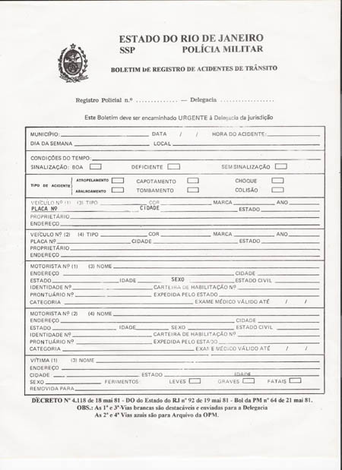

ANEXO D – Formulário BRAT – Modelo Atual – Frente

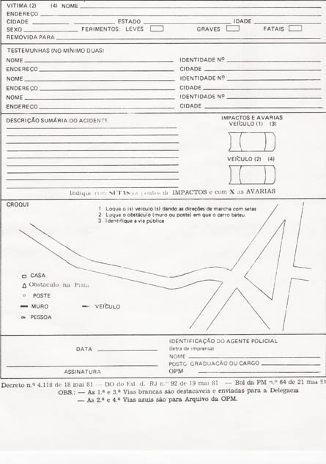

ANEXO E – Formulário BRAT – Modelo Atual - Verso

1. Croqui: Desenho feito ao vivo, em breves traços de lápis ou pincel, de modo que mostre o essencial do modelo. Fonte: http://www.dicio.com.br/